|  |  |  |
| --- | --- | --- |
| Macintosh HD:Users:hoangnguyen:Documents:TDC:fitlog_blue.png | TRƯỜNG CAO ĐẲNG CÔNG NGHỆ THỦ ĐỨC  **Khoa Công Nghệ Thông Tin** | Macintosh HD:Users:hoangnguyen:Documents:TDC:logoTDC_blue.png |
|  |  |  |

**Chuyên đề CMS** | HKI – [2019 – 2020]

PRJ – REPORT

**BÁO CÁO TỔNG HỢP CMS  
NHÓM G**

**Thành viên:**

* **Nguyễn Thanh Tuấn –** 17211TT3056
* **Đặng Thanh Truyền –** 17211TT0356
* **Lê Trí Đức -** 16211TT2859
* **Ngô Bá Sĩ –** 15211TT0451
* **Phạm Văn Hiếu -** 17211TT2592

|  |  |  |  |  |  |
| --- | --- | --- | --- | --- | --- |
| STT | MSSV | Họ tên | Vai trò | Email | SĐT |
| 1 | 17211TT3056 | Nguyễn Thanh Tuấn | Nhóm Trưởng | tuannt621@gmail.com | 0965361621 |
| 2 | 17211TT0356 | Đặng Thanh Truyền | Nhóm phó | thanhtruyen1504@gmail.com | 0938010716 |
| 3 | 16211TT2859 | Lê Trí Đức | Thành viên | allerwill.lee@gmail.com | 0939506264 |
| 4 | 15211TT0451 | Ngô Bá Sĩ | Thành Viên | [Ngobasi0903@gmail.com](mailto:Ngobasi0903@gmail.com) | 0962277708 |
| 5 | 17211TT2592 | Phạm Văn Hiếu | Nhóm Trưởng | phamvanhieu14082016@gmail.com | 0379095304 |

**Thông tin thành viên**

**Công việc cụ thể**

|  |  |  |  |
| --- | --- | --- | --- |
| **Họ tên** | **Nhiệm vụ** | **Kết quả** | **Khó khăn gặp phải** |
| Nguyễn Thanh Tuấn | Tìm hiễu khái quát về WordPress và các công ty tuyển dụng WordPress | Hoàn thành công việc được giao | Tài liệu tìm kiếm các công ty tuyển dụng đều là tiếng anh |
| Đặng Thanh Truyền | Tìm hiễu khái quái về CMS, những CMS thường dùng và cách cài đặt WordPress | Hoàn thành công việc được giao | Việc cài đặt WordPress có rất nhiều cách, trên nhiều nền tảng khác nhau nên không thể hết được |
| Lê Trí Đức | Tìm hiễu cách quản trị WordPress | Hoàn thành công việc được giao | Tài liệu trên mạng nhiều, rất khó tổng hợp nội dung |
| Ngô Bá Sĩ | Tìm hiễu cách quản trị WordPress | Hoàn thành công việc được giao | Tài liệu trên mạng nhiều, rất khó tổng hợp nội dung |
| Phạm Văn Hiếu | Tìm hiễu cách quản trị WordPress | Hoàn thành công việc được giao | Tài liệu trên mạng nhiều, rất khó tổng hợp nội dung |

**MỤC LỤC**

[**Danh mục hình ảnh** 4](#_Toc20076400)

[**I.** **GIỚI THIỆU CHUNG VỀ CMS** 5](#_Toc20076401)

[**1.** **CMS LÀ GÌ** 5](#_Toc20076402)

[**2.** **VAI TRÒ** 5](#_Toc20076403)

[**3.** **TÍNH NĂNG** 5](#_Toc20076404)

[**4.** **ƯU VÀ NHƯỢC ĐIỂM** 5](#_Toc20076405)

[**II.** **NHỮNG CMS CỦA PHP, JAVA, C# THƯỜNG DÙNG** 6](#_Toc20076406)

[**1.** **PHP** 6](#_Toc20076407)

[**2.** **JAVA** 6](#_Toc20076408)

[**3.** **C#** 6](#_Toc20076409)

[**III.** **WORDPRESS** 6](#_Toc20076410)

[**1.** **GIỚI THIỆU CHUNG** 6](#_Toc20076411)

[**2.** **CÁCH CÀI ĐẶT** 7](#_Toc20076412)

[**3.** **CÁC CÔNG TY TUYỂN DỤNG WORDPRESS** 8](#_Toc20076413)

[**4.** **CÁCH QUẢN TRỊ WORDPRESS** 13](#_Toc20076414)

## **Danh mục hình ảnh**

[Hình 1. Giao diện phpmyamdin 7](#_Toc20076290)

[Hình 2. Kết nối wordpress với database 7](#_Toc20076291)

[Hình 3. Màn hình đăng nhập vào admin page 13](#_Toc20076292)

[Hình 4.Màn hình Dashboard của wordpress 14](#_Toc20076293)

[Hình 5. Các nhóm đối tượng chính trong Dashboard 14](#_Toc20076294)

[Hình 6. Màn hình Update wordpress 15](#_Toc20076295)

[Hình 7. Màn hình làm việc của trang Posts 16](#_Toc20076296)

[Hình 8. Chọn loại nội dung cho bài viết mới 16](#_Toc20076297)

[Hình 9. Thêm nội dung cho bài viết 17](#_Toc20076298)

# **GIỚI THIỆU CHUNG VỀ CMS**

## **CMS LÀ GÌ**

CMS (*Content Management System*) còn được gọi là  **hệ thống quản trị nội dung** là [phần mềm](https://vi.wikipedia.org/wiki/Ph%E1%BA%A7n_m%E1%BB%81m) để tổ chức và tạo môi trường cộng tác thuận lợi nhằm mục đích xây dựng một hệ thống tài liệu và các loại nội dung khác một cách thống nhất. Mới đây [thuật ngữ](https://vi.wikipedia.org/wiki/Thu%E1%BA%ADt_ng%E1%BB%AF) này liên kết với [chương trình](https://vi.wikipedia.org/wiki/Ph%E1%BA%A7n_m%E1%BB%81m) quản lý nội dung của [website](https://vi.wikipedia.org/wiki/Website), một hệ thống CMS tốt sẽ cho phép vận hành Website mà không cần sự can thiệp, hỗ trợ từ người lập trình trang web.

## **VAI TRÒ**

* Tạo, lưu trữ các nội dung trên website
* Chỉnh sửa, Thêm, Bớt nội dung
* Chuyển tại và chia sẻ nội dung
* Quản lí và phân quyền người dùng

## **TÍNH NĂNG**

* Phê chuẩn việc tạo hoặc thay đổi nội dung trực tuyến
* Chế độ Soạn thảo
* Quản lý người dùng
* Tìm kiếm và lập chỉ mục
* Lưu trữ
* Tùy biến giao diện
* Quản lý ảnh và các liên kết (URL)

## **ƯU VÀ NHƯỢC ĐIỂM**

**Ưu điểm:**

* Sử dụng CMS không cần biết lập trình.
* Dễ dàng cài đặt và cập nhật cho mã nguồn của CMS và plugin, themes, extension liên quan.
* Có nhiều lựa chọn từ hàng ngàn themes được thiết kế sẵn.
* Bạn có thể thêm chức năng theo ý muốn
* CMS có tài liệu hướng dẫn sử dụng chi tiết
* Hầu hết các CMS đều miễn phí
* Giúp tiết kiệm thời gian quản lí
* Giúp tiết kiệm chi phí vận hành và bảo trì

**Nhược điểm:**

* Các themes được thiết kế sẵn thường bị rập khuôn. Mặc dù themes có thể cho phép bạn chỉnh giao diện nhưng nếu bạn chọn một cái quá phổ biến thể nào bạn cũng đã thấy nó trùng với các website khác trên mạng.
* CMS có độ linh hoạt thấp hơn so với những website tự code. Nếu bạn muốn một tính năng độc nhất nào đó bạn sẽ cần phải thuê lập trình viên để thiết lập nó.
* Websites sử dụng các CMS phổ biến thường là đối tượng của hackers
* CMS có thể làm website chậm lại. Các trang sẽ không load nhanh như là những trang web được code thủ công

# **NHỮNG CMS CỦA PHP, JAVA, C# THƯỜNG DÙNG**

## **PHP**

WordPress: phiên bản mới nhất 5.2.3

Joomla: phiên bản mới nhất 3.9.4

Magento: phiên bản mới nhất 2.3.2

Drupal: phiên bản mới nhất 8.7.7

Mambo: phiên bản mới nhất 4.6.5

## **JAVA**

Alfresco: phiên bản mới nhất 201901

Magnolia: phiên bản mới nhất 6.1.1

LogicalDOC: phiên bản mới nhất 7.4.2

DSpace: phiên bản mới nhất 6.3

Nuxeo EP: phiên bản mới nhất 7.0.2

## **C#**

BetterCMS: phiên bản mới nhất 2.0.8

Kentico: phiên bản mới nhất 12.0

Umbraco: phiên bản mới nhất 8.0.2

DNN: phiên bản mới nhất 9.3.3

mojoPortal: phiên bản mới nhất 2.7

# **WORDPRESS**

## **GIỚI THIỆU CHUNG**

[**WordPress**](http://wordpress.org/) là một mã nguồn web mở để quản trị nội dung và cũng là một nền tảng blog được viết trên ngôn ngữ PHP, sử dụng hệ quản trị cơ sở dữ liệu MySQL, được phát hành đầu tiên vào ngày **27/5/2003** bởi Matt Mullenweg và Mike Little. Phiên bản mới nhất của WordPress là phiên bản **5.2.3**

## **CÁCH CÀI ĐẶT**

Bước 1: Cài đặt Wampserver

Bước 2: Mở localhost /phpmyadmin, tạo database cho WordPress

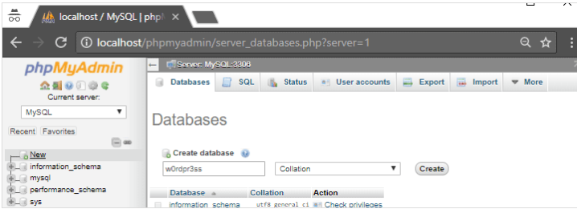

Hình 1. Giao diện phpmyamdin

Bước 3: Tải về WordPress, giải nén và để vào thư mục C:/wamp64/www

Bước 4: Vào trình duyệt điền localhost/wordpress và chọn ngôn ngữ

Bước 5: Ở bước tiếp theo bạn sẽ thấy màn hình để nhập thông tin database 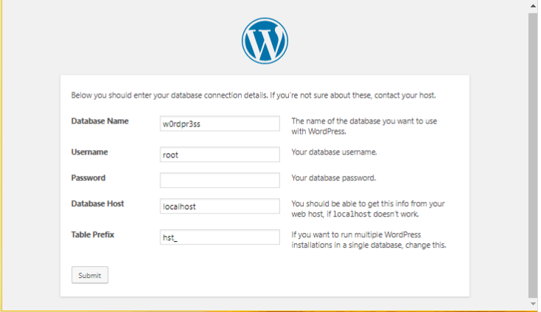

Hình 2. Kết nối wordpress với database

Bước 6: Submit và hoàn thành việc cài đặt WordPress

## **CÁC CÔNG TY TUYỂN DỤNG WORDPRESS**

**Công Ty TNHH IF Việt Nam**

\* Công việc

- Xây dựng Theme WordPress theo yêu cầu

- Phát triển plugin

- Chi tiết công việc sẽ được trao đổi khi phỏng vấn

\* Lợi ích

- Lương thưởng theo năng lực làm việc

- Được hưởng bảo hiểm xã hội, bảo hiểm y tế, bảo hiểm thất nghiệp theo chế độ nhà nước ban hành.

- Đánh giá và xét lương 2 lần/năm

- 12 ngày phép/ năm

- Được hưởng trợ cấp ăn trưa, phụ cấp chuyên cần

- Company trip hàng năm

- Khám sức khỏe 1 năm/1 lần

\* Yêu cầu

- Có kinh nghiệm làm WordPress 2~3 năm.

- Có kinh nghiệm về html, css, BootStrap là một lợi thế

- Nắm vững Javascrip/Jquery

- Hiểu rõ và nắm chắc cách làm Theme/Template

- Có kinh nghiệm về tối ưu web theo chuẩn SEO là một lợi thế

**Công Ty Cổ Phần MISA**

\* Công việc

- Tham gia đội ngũ xây dựng, phát triển website thông tin và giới thiệu sản phẩm trong nền tảng kết nối bán hàng (MShopKeeper)

- Lập trình website, xây dựng Theme/Template/Plugin và tùy chỉnh theo yêu cầu sử dụng

\* Lợi ích

- Lương cạnh tranh: $700 – 1.000, xem xét điều chỉnh lương cứng 2 lần/năm

- Thưởng cuối năm theo năng suất làm việc từ 2 - 5 tháng lương

- Được làm việc tại công ty quy mô lớn, quy trình làm việc chuyên nghiệp, lộ trình phát triển sản phẩm rõ ràng

- Lộ trình thăng tiến rộng mở theo hướng quản lý hoặc hướng chuyên gia: Cơ hội trở thành Cán bộ nguồn / Dev Lead / PM hoặc SA / CSA trong vòng 6 tháng – 1 năm

- Đào tạo chuyên môn, kỹ năng mềm, Cán bộ nguồn, Chương trình Hổ tướng cho các cá nhân xuất sắc, các CLB chuyên môn hoạt động định kỳ (Super Dev, DBO...)

- Ăn trưa miễn phí tại công ty; quà lễ tết, sinh nhật, hiếu hỉ, thăm hỏi...

- Môi trường trẻ trung, sếp tâm lý, đồng nghiệp thân thiện; văn hóa trao đổi thẳng thắn, hỗ trợ tận tình

- Khám sức khỏe hàng năm, teambuilding hàng quý, nghỉ mát hấp dẫn, CLB bóng đá, cầu lông, tennis, các hoạt động văn-thể-mỹ diễn ra thường xuyên

- Không gian làm việc hiện đại với nhiều tiện ích giải trí: quầy bar, sân golf mini, khu leo núi…

\*Yêu cầu

- Thành thạo ngôn ngữ lập trình PHP, có tối thiểu 2 năm kinh nghiệm sử dụng WordPress, tạo Theme/Template/Plugin cho website

- Thành thạo lập trình front-end (HTML5, CSS3, JavaScript), ưu tiên có kinh nghiệm với Flexbox, Transitions, Transforms, Keyframes

- Ưu tiên có kinh nghiệm làm việc với các API services (REST, SOAP...)

- Giao tiếp, trình bày vấn đề rõ ràng, tinh thần trách nhiệm cao

**Công Ty Cổ Phần Dịch Vụ Và Phát Triển Công Nghệ AHT**

\* Công việc

- Được đào tạo trên các nền tảng PHP phổ biến như Magento, Wordpress, Laravel và các PHP Framework khác

- Được đào tạo chuẩn HTML5,CSS3 Bootstrap áp dụng vào xây dựng template hệ thống Magento, CMS: Wordpress, Drupal

- Đào tạo về lập trình hướng đối tượng OOP, mô hình MVC

- Thực hiện các công việc khác theo yêu cầu của Bộ phận đào tạo

\* Lợi ích

- Hỗ trợ tùy theo năng lực

- Cơ hội trở thành Nhân viên chính thức sau 2-3 tháng đào tạo. Lương khởi điểm hấp dẫn

- Được đào tạo, huấn luyện về quy trình làm việc, kỹ năng mềm

- Được hướng dẫn bởi các developers giàu kinh nghiệm lập trình

- Môi trường làm việc năng động, chuyên nghiệp, đoàn kết và thân thiện

- Cơ hội tham gia team building hàng năm.

\*Yêu cầu

- Là sinh viên năm cuối hoặc đã ra trường chuyên ngành CNTT, Điện tử viễn thông….

- Hiểu biết cơ bản về HTML/CSS, Javascript, Bootstrap, Jquery…

- Ưu tiên có kiến thức cơ bản về 1 trong số các Framework, CMS như: Magento, Wordpress, Laravel, Shopify….

- Có khả năng làm việc hiệu quả theo nhóm hoặc độc lập

- Đọc, hiểu tài liệu tiếng anh cơ bản

**Công ty cổ phần kỹ thuật và đầu tư CE Việt Nam Hà Nội**

\* Công việc

(Mức lương: 10 - 20 triệu VNĐ)

- Phát triển các sản phẩm WordPress Plugins về nhiều lĩnh vực khác nhau.

- Làm việc với các API từ bên thứ ba

- Tiếp cận và tiến tới mô hình phát triển dự án Agile, Scrum

Chức vụ: Nhân Viên/Chuyên Viên

Hình thức làm việc: Toàn thời gian

\* Lợi ích

- Lương khởi điểm từ $600-$1000

- Ứng viên được tuyển dụng sẽ có cơ hội được làm việc trong môi trường chuyên nghiệp, hiện đại và năng động

- Cơ hội được đào tạo và thăng tiến tốt trong công việc

- Văn hóa công ty phong phú cho phép phát huy tối đa khả năng và tính sáng tạo của ứng viên.

- Thưởng theo năng lực!

\*Yêu cầu

- Có ít nhất 2 năm kinh nghiệm lập trình WordPress

- Làm việc tốt với jQuery, javascript prototype

- Đã làm việc với BackboneJS, Node Js là một lợi thế

- Có kiến thức chuẩn về Html/Css

- Có kiến thức về ứng dụng backup, restore dữ liệu, authentication, authorization, API từ mạng xã hội.

- Đã có các sản phẩm WordPress themes, plugins được public là một lợi thế.

- Đọc hiểu tiếng anh

- Chủ động trong công việc

- Sức khỏe tốt chịu được áp lực công việc, tính kỷ luật cao tác phong làm việc chuyên nghiệp

- Có tinh thần cầu thị và ham học hỏi tìm tòi công nghệ.

- Cấp bậc: Nhân viên

- Nơi làm việc: Quận Cầu Giấy

- Trình độ học vấn: Cao đẳng

- Mức kinh nghiệm: 2-5 năm kinh nghiệm

- Loại công việc: Toàn thời gian cố định

- Giới tính: Nam/Nữ

**CÔNG TY TNHH P.A VIỆT NAM Hồ Chí Minh**

\* Công việc

- Hỗ trợ kỹ thuật cho khách hàng sử dụng dịch vụ website Wordpress, Website theo template mẫu.

(Các yêu cầu liên quan đến việc chỉnh sửa giao diện, tối ưu website, cài đăt Plugin, thao tác trong Admin...)

- Hướng dẫn khách hàng quản trị website qua teamviewer, email, điện thoại hoặc trực tiếp tại văn phòng.

- Chi tiết có thể trao đổi thêm trong buổi phỏng vấn.

\* Lợi ích

- Được ký hợp đồng lao động và đóng bảo hiểm Y tế, Bảo hiểm xã hội theo qui định của pháp luật.

- Thăng tiến liên tục theo khả năng đóng góp cho công ty không giới hạn thời gian làm việc.

- Được hưởng tháng lương 13.

- Được đào tạo theo chương trình Đào tạo của công ty.

- Được cấp đồng phục hàng năm.

- Được ít nhất 1 chuyến du lịch hàng năm.

- Được phụ cấp cơm trưa, và các bữa ăn nhẹ trong ngày.

\*Yêu cầu

- Có 1 năm kinh nghiệm lập trình web developer.

- Thành thạo PHP, MySQL.

- Nắm chắc các kiến thức Frontend cơ bản cần có: HTML, CSS, CSS3, JAVASCRIPT, SCSS, jQuery

- Thành thạo framework: Wordpress.

- Có khả năng viết Plugin và Theme cho Wordpress

- Có tinh thần trách nhiệm cao trong công việc.

- Có khả năng làm việc độc lập, chịu được áp lực công việc cao.

## **CÁCH QUẢN TRỊ WORDPRESS**

**1. Login admin page**

**Step 1:**   
Truy cập vào trang admin của bạn: <http://localhost:8080/cms/wordpress/wp-login.php>

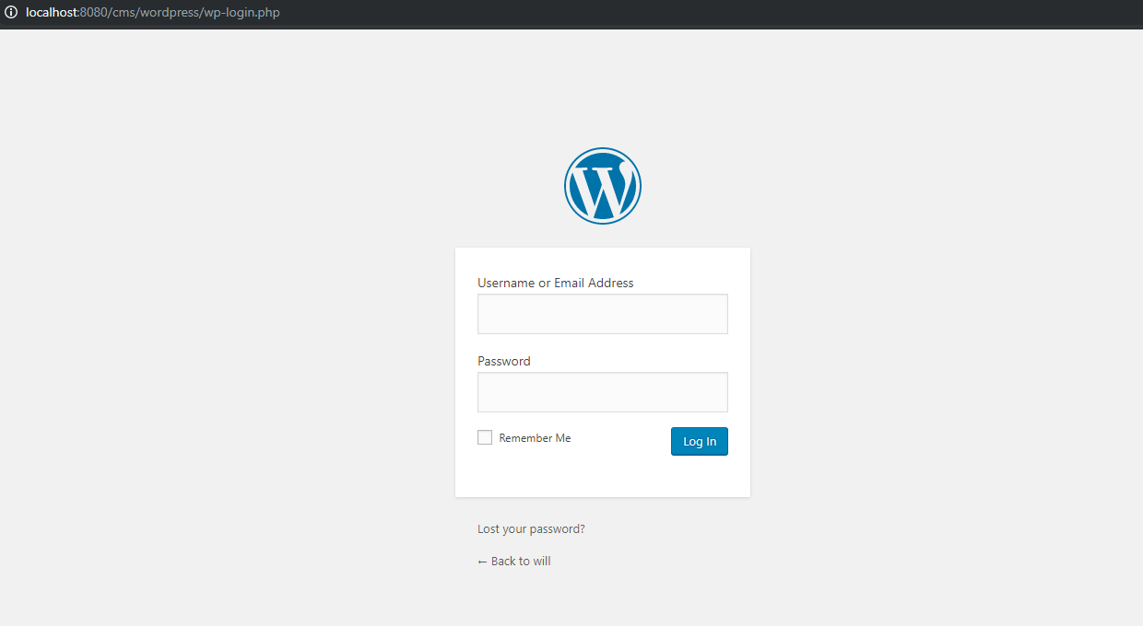

Hình 3. Màn hình đăng nhập vào admin page

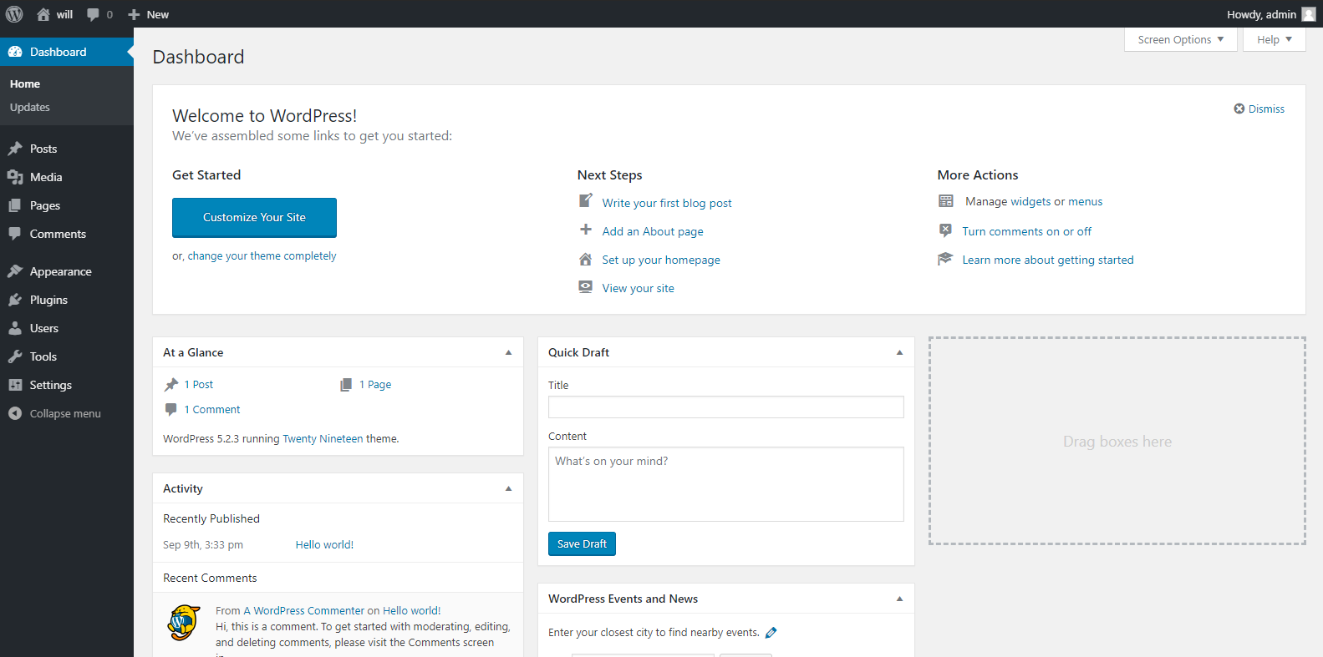

Hình 4.Màn hình Dashboard của wordpress

**2. Chỉnh sửa thông tin trong hệ thống quản trị**

* **Dashboard**

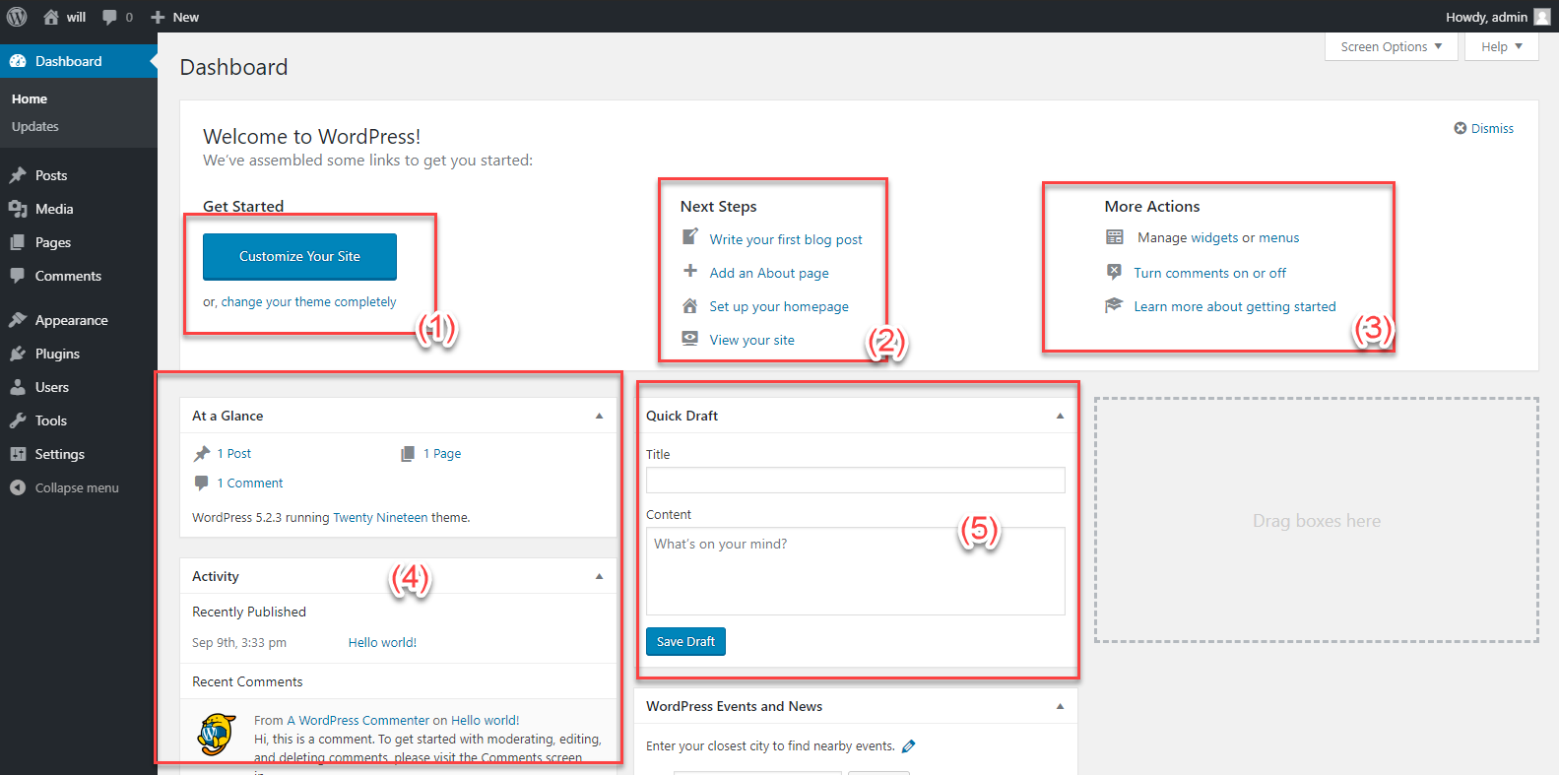

Hình 5. Các nhóm đối tượng chính trong Dashboard

* + (1) Chỉnh sửa nhanh giao diện, nội dung page
  + (2) Thêm bài viết cho page;
    - Trang giới thiệu
    - Chỉnh sửa home page
    - Xem trước page
  + (3) Quản lý widgets và menus
    - Bật, tắt comment trên page
    - Hướng dẫn
  + (4) Thông tin nổi bật về các bài viết, comment; có thể truy cập nhanh đến các bài viết, comment.

-------------------------

* + Updates: Cập nhật phiên bản wordpress
  + Cài đặt lại (nếu bị lỗi)

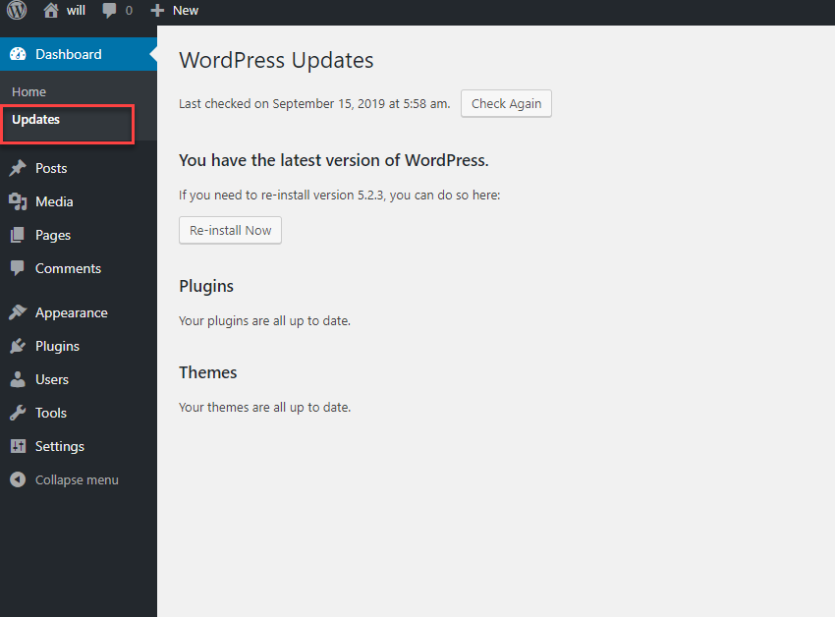

Hình 6. Màn hình Update wordpress

* + Quản lý các bài viết trên page:
    - Thêm, xóa, sửa bài viết
    - Phân loại các danh mục bài viết
    - Quản lý các thẻ.

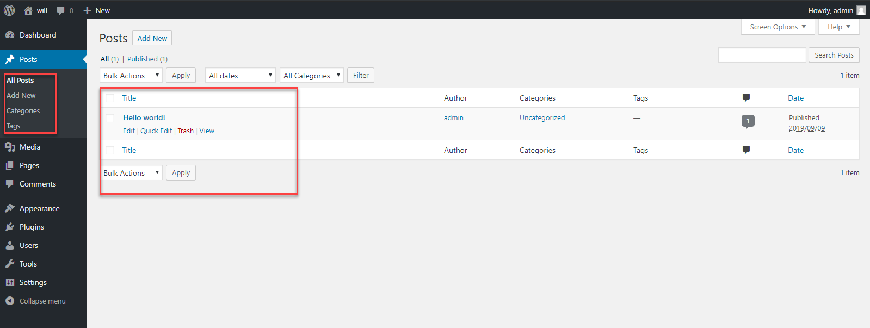

Hình 7. Màn hình làm việc của trang Posts

* + Thêm bài viết mới:
    - Chọn Post > Add new > Chọn ‘+’ icon để thêm nội dung
    - Chọn loại nội dung muốn thêm vào bài viết: Paragraph, Image, List
    - Cập nhật cho loại nội dung vừa chọn
    - Chọn Save draft/ Preview/ Publish

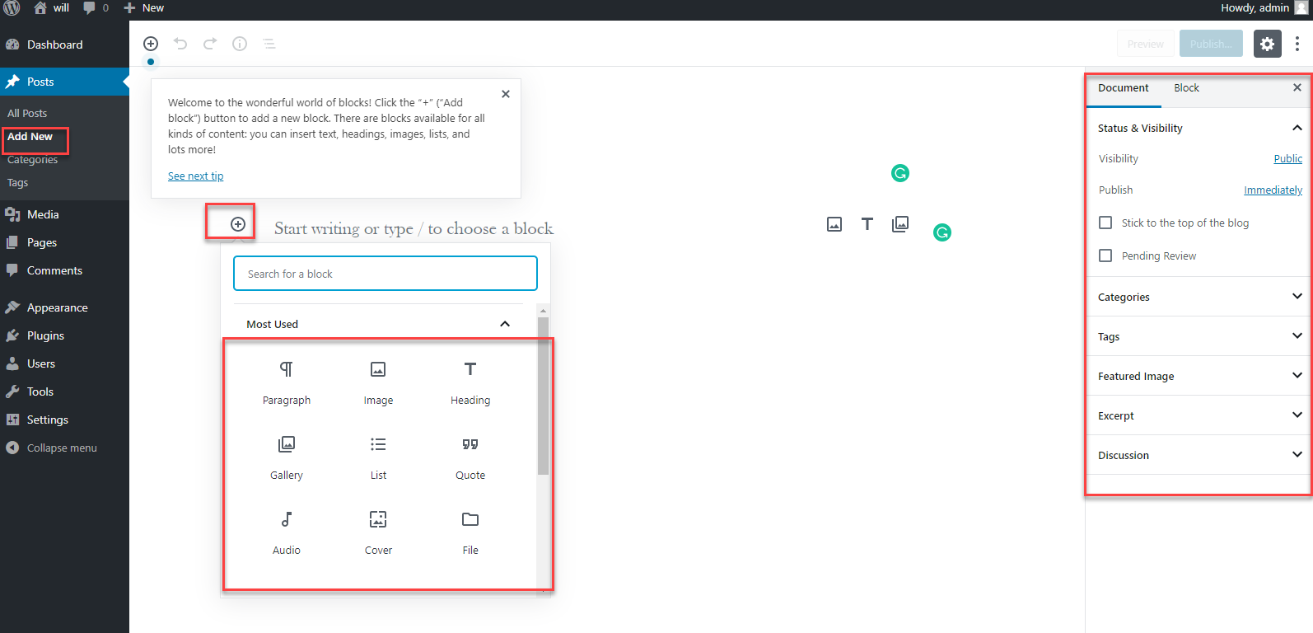

Hình 8. Chọn loại nội dung cho bài viết mới

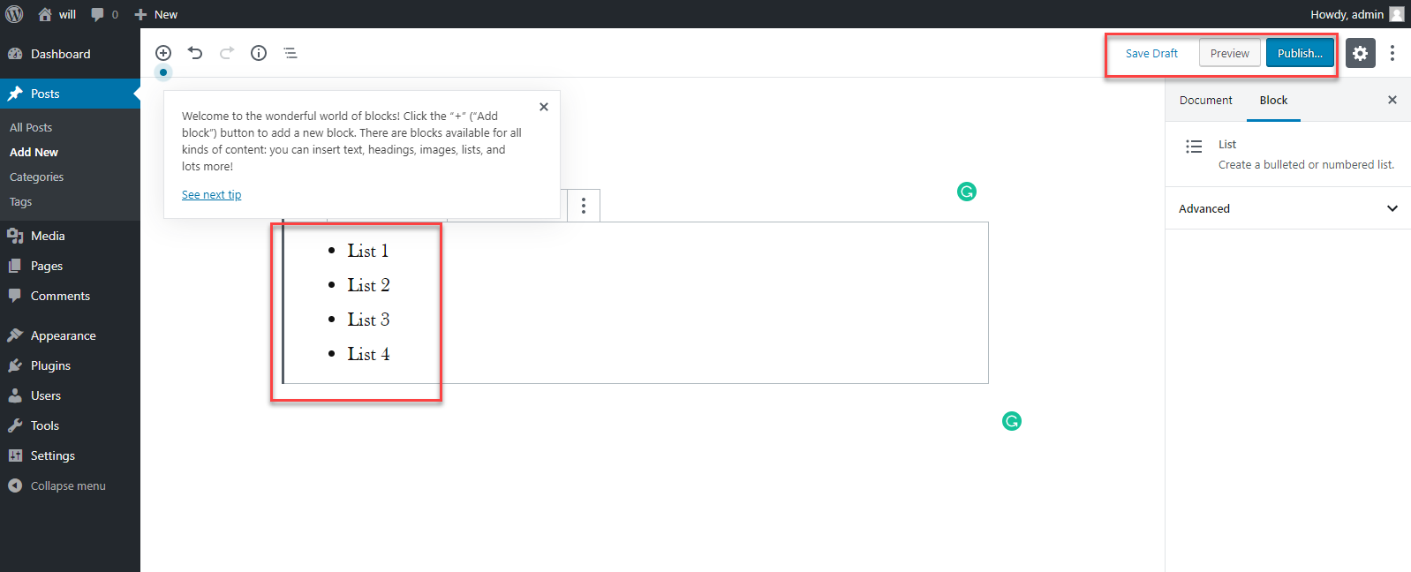

Hình 9. Thêm nội dung cho bài viết

* + Thêm danh mục cho page:
    - Chọn Categories
    - Nhập các thông tin về Tên, url, danh mục cha, miêu tả
    - Chọn Add new Category để thêm danh mục
    - Rê chuột tại 1 danh mục
    - Chọn Edit/ Quick Edit để sửa danh mục
    - Chọn Delete để xóa bỏ danh mục
    - Chọn View để xem danh mục trên page

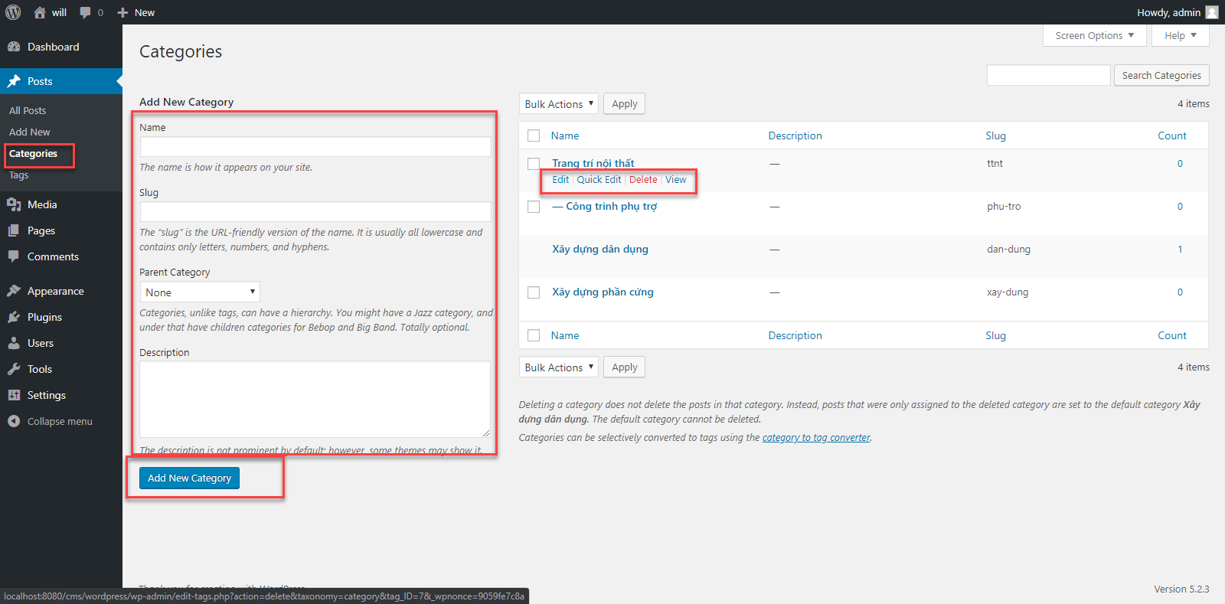

* + Thêm thẻ mới cho bài post
    - Chọn Tags
    - Nhập các thông tin thẻ: Name, Slug, Description
    - Chọn Add New Tag
    - Rê chuột tại 1 tag
    - Chọn Edit/ Quick Edit để sửa tag
    - Chọn Delete để xóa bỏ tag
    - Chọn View để xem tag trên page

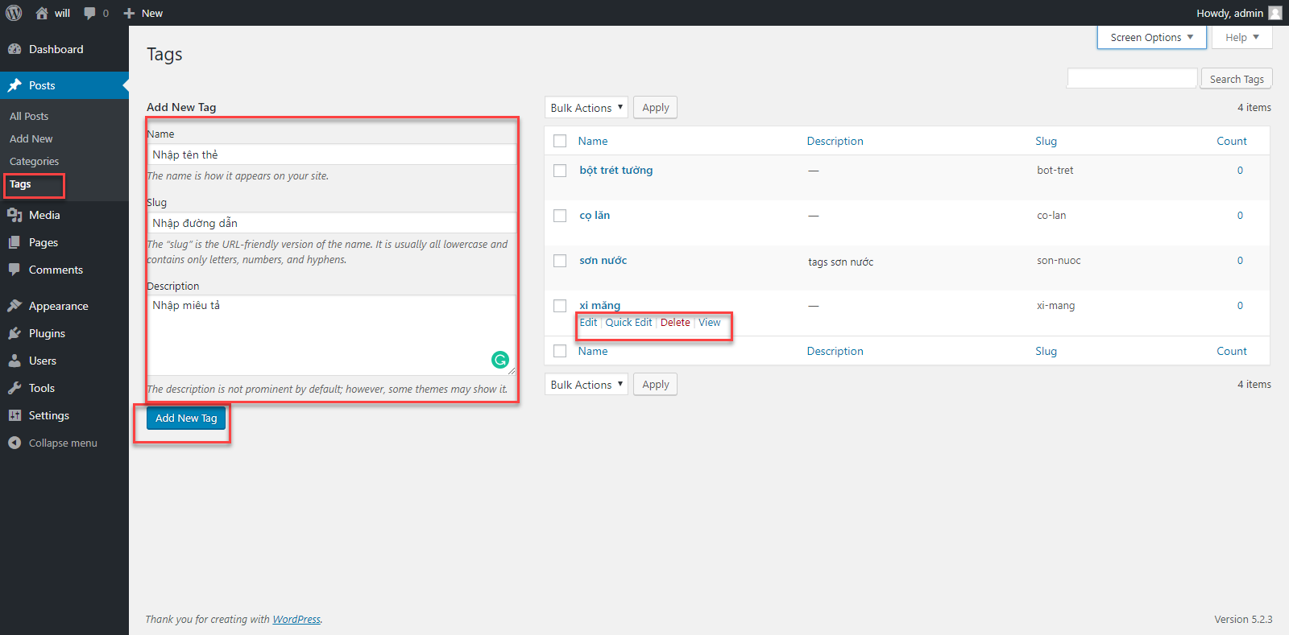

* + Quản lý Media
    - Chọn Media (Mặc định sẽ trỏ đến thư mục con Library)
    - Kéo thả 1 file bất kì vào Khung để tải lên file hoặc chọn Select Files để tải lên file. (Giới hạn dung lượng mỗi file 2MB)
    - Lọc các file theo file type
    - Chọn File bất kì để thực hiện các thao tác.
    - Cập nhật các thông tin cho file
    - Xem file trên page
    - Xóa file khỏi hệ thống

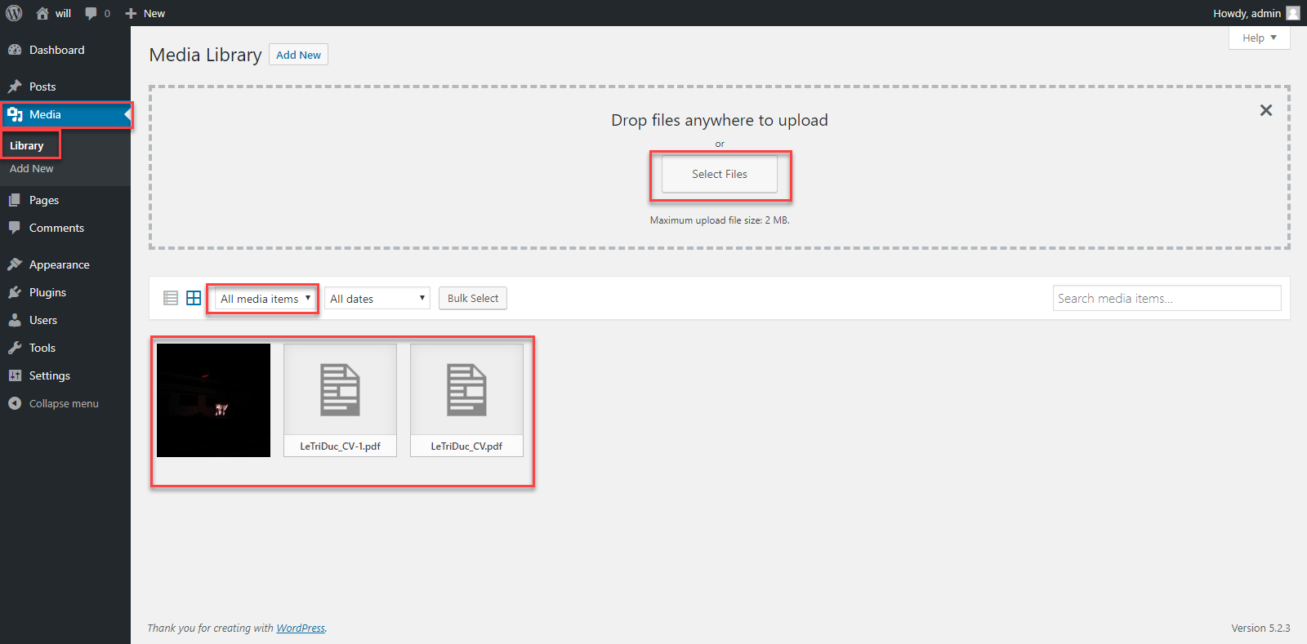

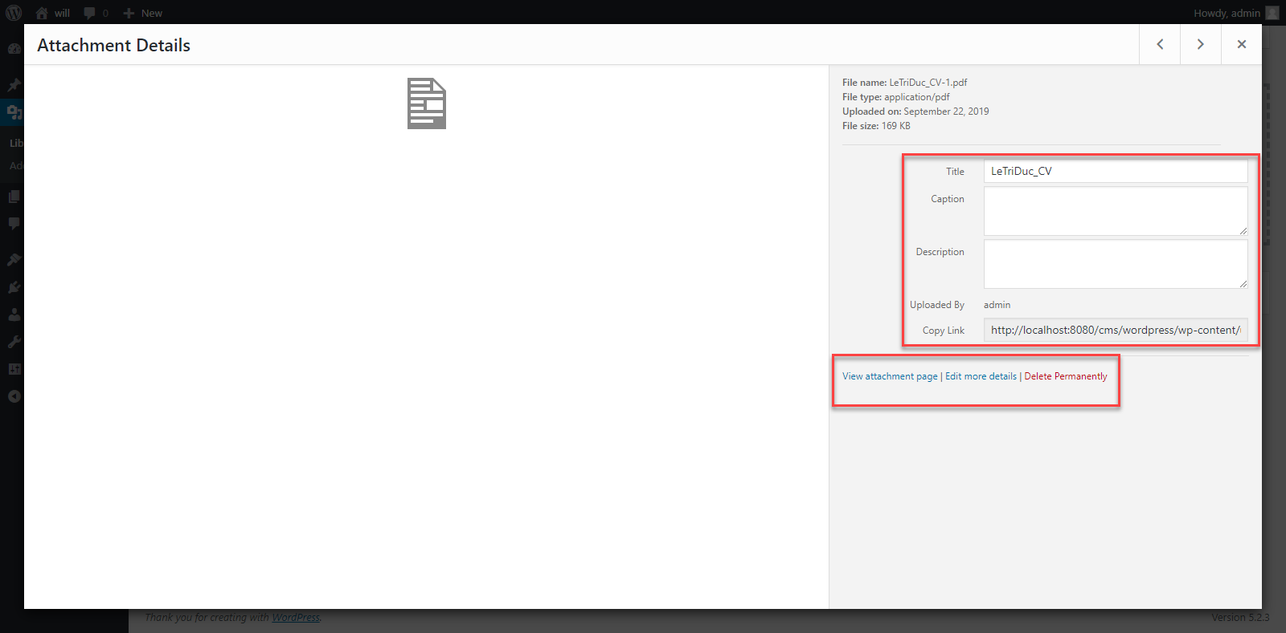

* + Pages:
    - Quản lý các trang hiện có: đã publish/ draft.
    - Thêm, xóa, sửa các trang

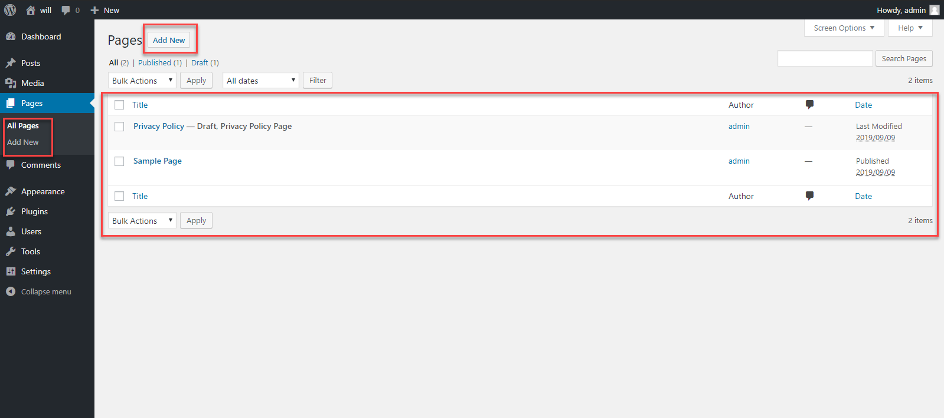

* + Comment:
    - Quản lý các bình luận của admin/ Guest
    - Approve/ Reject comment
    - Xóa, comment

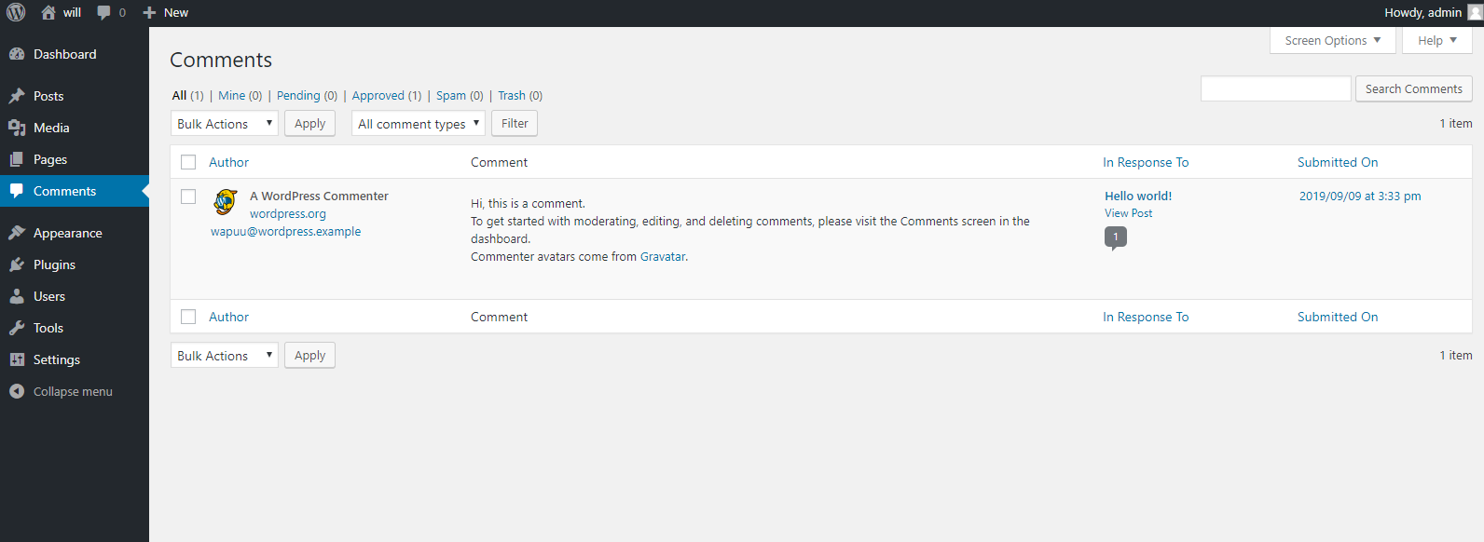

* + Appearance:
    - Quản lý các mẫu (Theme) có sẵn
    - Thêm Theme mới
    - Chỉnh sửa lại theme và sử dụng
    - Chỉnh sửa các widget, menu trong theme

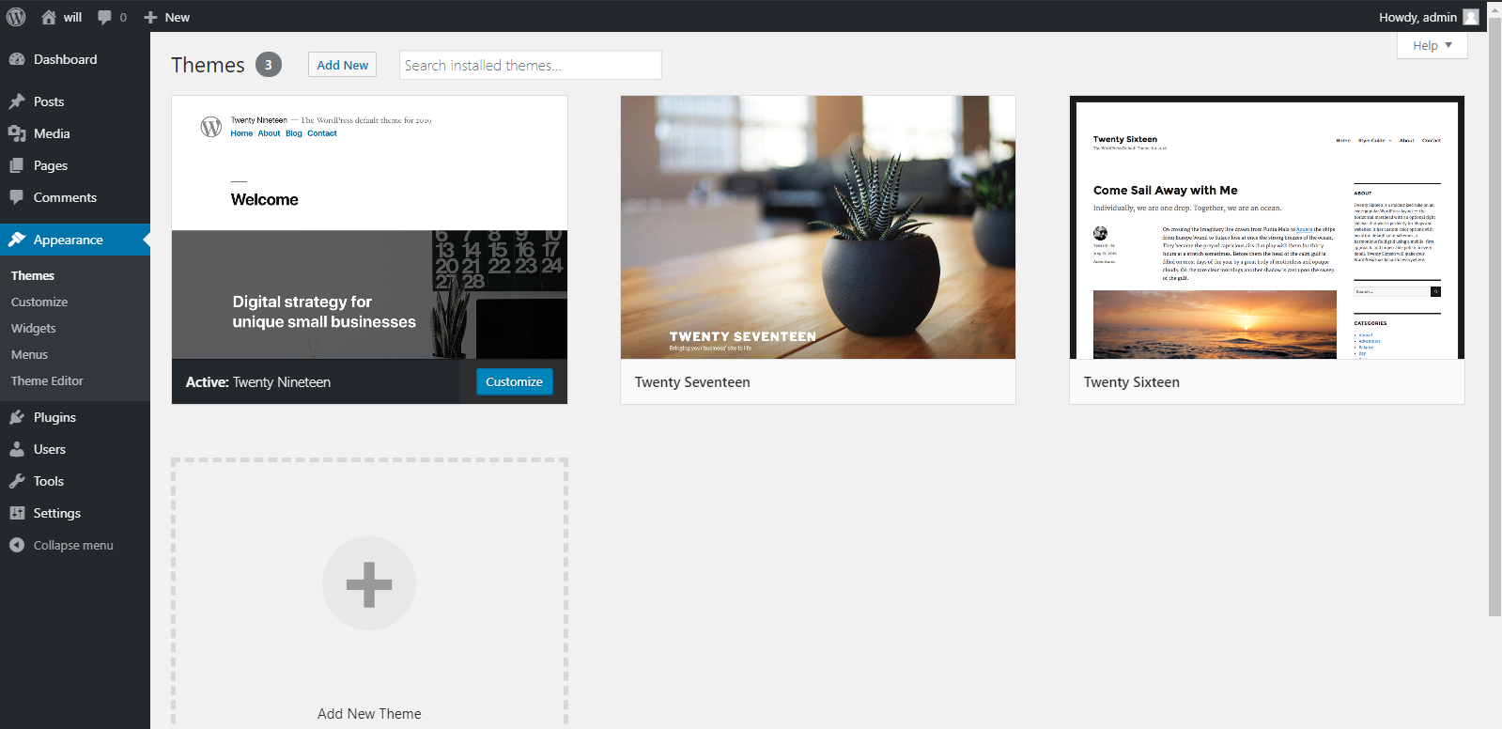

* + Plugins:
    - Quản lý các plugin có sẵn
    - Thêm plugin mới
    - Xóa bỏ
    - Sửa trực tiếp plugin \*.php file

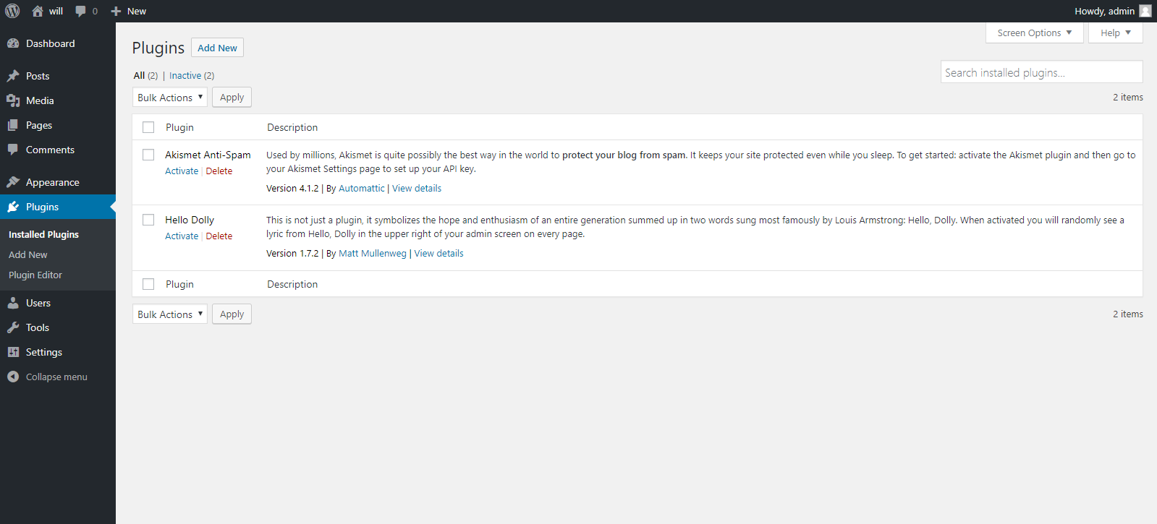

* + User:
    - Quản lý các user trong hệ thống
    - Thêm, xóa, sửa user
    - Chỉnh sửa/ update admin profile
    - Edit user role

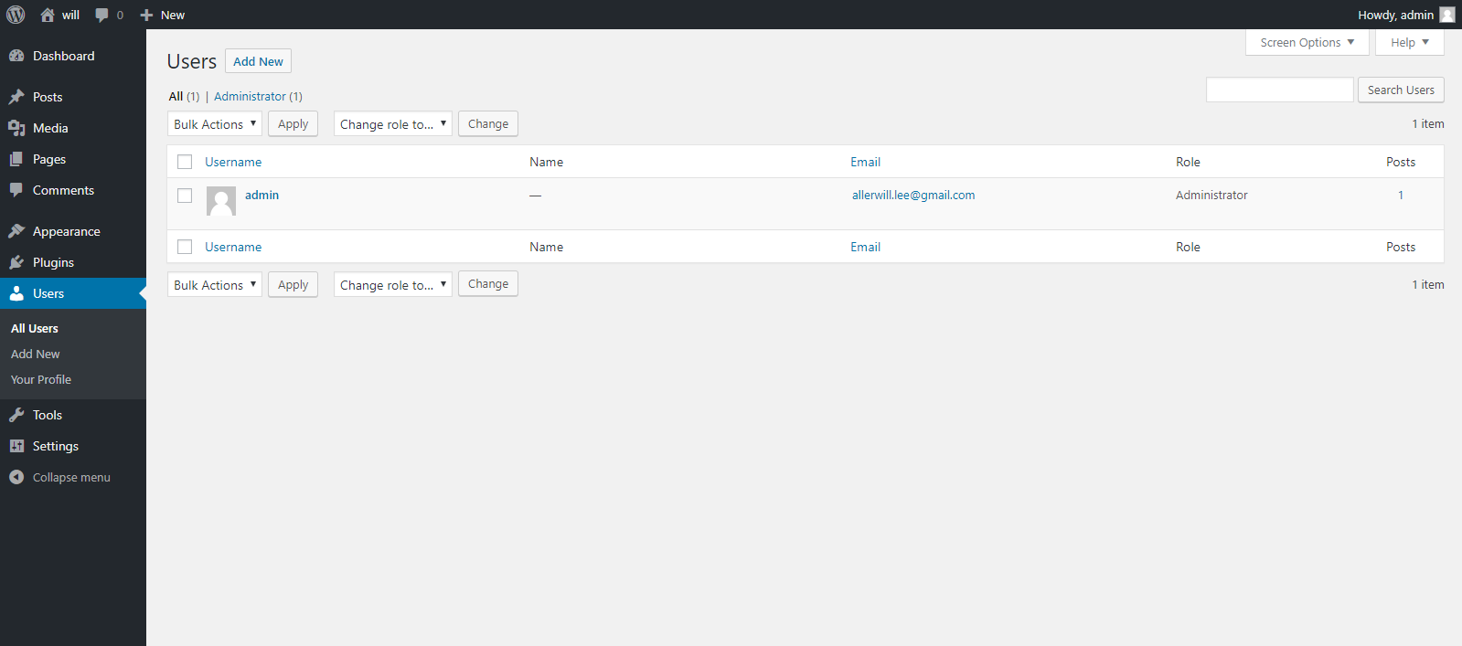

* + Tools:
    - (Cái này cần reserch thêm, chưa clear cho lắm)

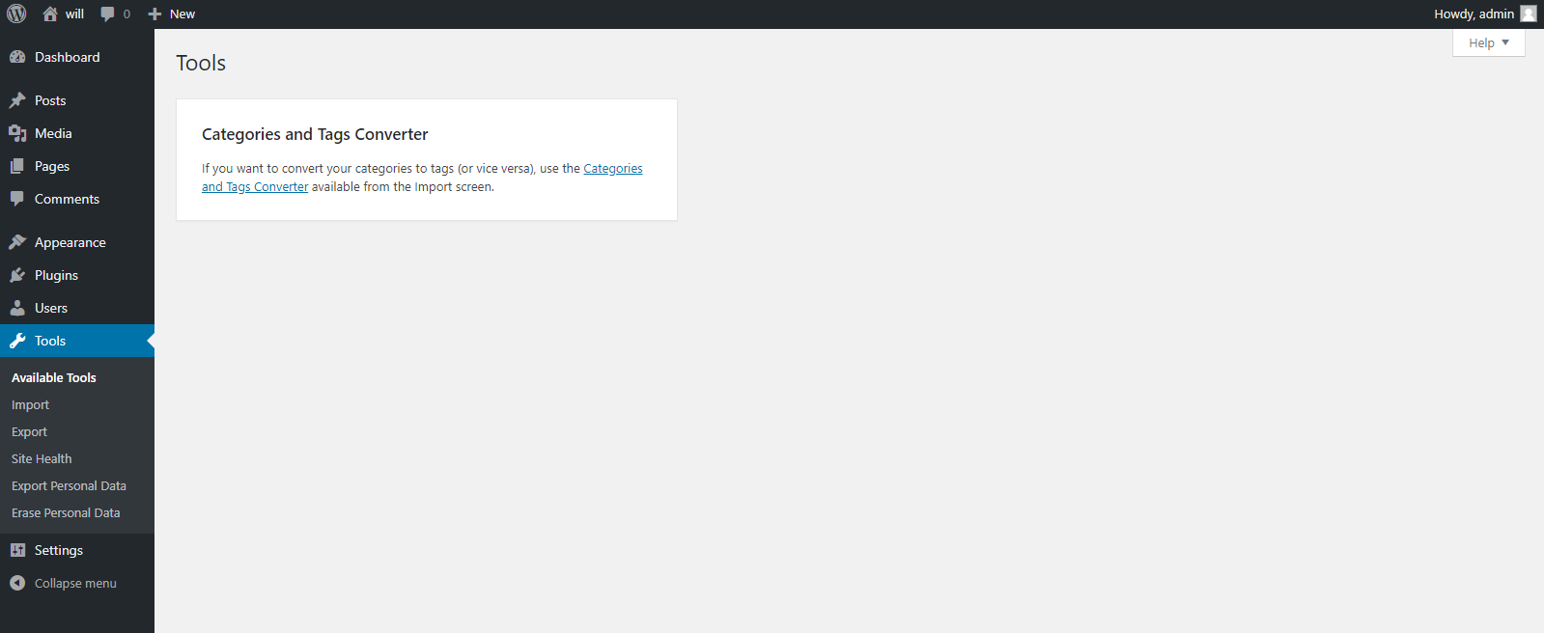

* + Setting:
    - Thay đổi các thông tin, thuộc tính của trang

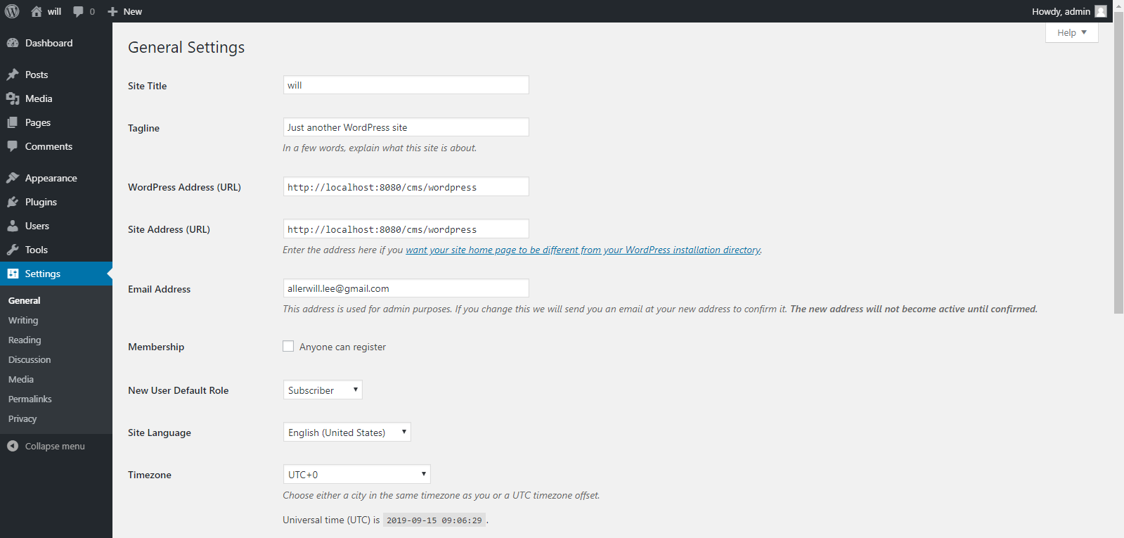

* + Collapse:
    - Thu gọn thanh công cụ dạt qua bên trái, chỉ còn icon

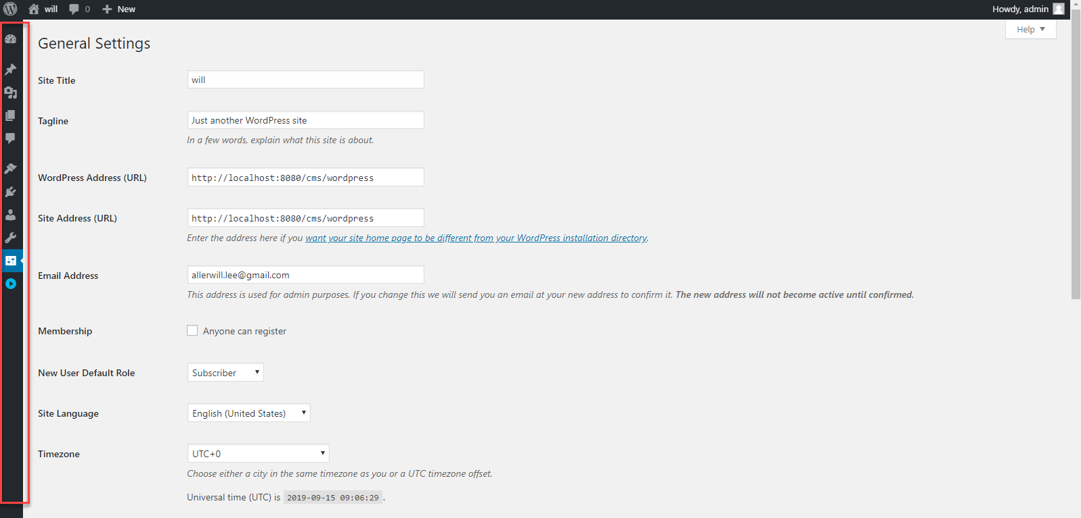

CÁCH QUẢN TRỊ WORDPRESS

A

Các thành viên trong nhóm:

* Nguyễn Thanh Tuấn
* Đặng Thanh Truyền
* Lê Trí Đức
* Ngô Bá Sĩ
* Phạm Văn Hiếu

|  |  |  |  |  |  |  |
| --- | --- | --- | --- | --- | --- | --- |
| STT | MSSV | Họ tên | Vai trò | Email | | SĐT |
| 1 | 17211TT3056 | Nguyễn Thanh Tuấn | Nhóm Trưởng | tuannt621@gmail.com | | 0965361621 |
| 2 | 17211TT0356 | Đặng Thanh Truyền | Nhóm phó | thanhtruyen1504@gmail.com | | 0938010716 |
| 3 | 16211TT2859 | Lê Trí Đức | Thành viên | allerwill.lee@gmail.com | | 0939506264 |
| 4 | CD17TT6 | Phạm Văn Hiếu | Thành viên | phamvanhieu14082016@gmail.com | 0379095304 | |
| 5 | CD15TT2 | Ngô Bá Sĩ | Thành viên | ngobasi0903@gmail.com | 0962277708 | |

**Thông tin thành viên**

**Công việc cụ thể**

|  |  |  |  |
| --- | --- | --- | --- |
| **Họ tên** | **Nhiệm vụ** | **Kết quả** | **Khó khăn gặp phải** |
| Nguyễn Thanh Tuấn | Tìm hiễu cách quản trị User Role | Hoàn thành | Tạm thời chưa gặp khó khăn |
| Đặng Thanh Truyền | Tìm hiễu cách quản trị User Role | Hoàn thành | Tạm thời chưa gặp khó khăn |
| Lê Trí Đức | Chỉnh sửa báo cáo ngày 16/9, tìm hiễu cách quản trị User Role | Hoàn thành | Tạm thời chưa gặp khó khăn |
| Ngô Bá Sĩ | Tìm hiễu cách chỉnh sửa wordpress từ code | Hoàn thành | Tạm thời chưa gặp khó khăn |
| Phạm Văn Hiếu | Tìm hiễu cách chỉnh sửa wordpress từ code | Hoàn thành | Tạm thời chưa gặp khó khăn |

MỤC LỤC

[**DANH MỤC HÌNH ẢNH** 3](#_Toc20080812)

[**I.** **QUẢN TRỊ USER ROLE** 4](#_Toc20080813)

[**II.** **CÁCH CHỈNH SỬA WORDPRESS TỪ CODE** 7](#_Toc20080814)

# **DANH MỤC HÌNH ẢNH**

[Hình 1. Giao diện Plugins 5](#_Toc20081013)

[Hình 2. Giao diện Add Plugins 5](#_Toc20081014)

[Hình 3. Giao diện User Role Editor 6](#_Toc20081015)

[Hình 4. Giao diện Add New Role 6](#_Toc20081016)

[Hình 5. Giao diện Add New User 7](#_Toc20081017)

[Hình 6. Giao diện Users 7](#_Toc20081018)

[Hình 7. Màn hình quản lý Users 8](#_Toc20081019)

[Hình 8. Tìm kiếm từ khóa và chỉnh sửa trong IDE 9](#_Toc20081020)

[Hình 9. Màn hình quản lý Users sau khi chỉnh sửa 9](#_Toc20081021)

# **QUẢN TRỊ USER ROLE**

Bước 1: Vào giao diện Plugins và chọn “Add New”

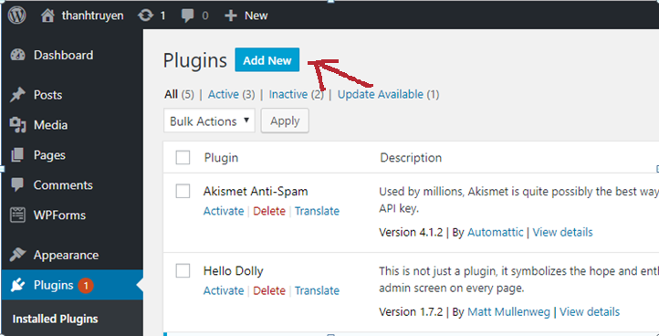

Hình 1. Giao diện Plugins

Bước 2: Tìm kiếm Plugins với từ khóa ”User Role Editor”. Down & active

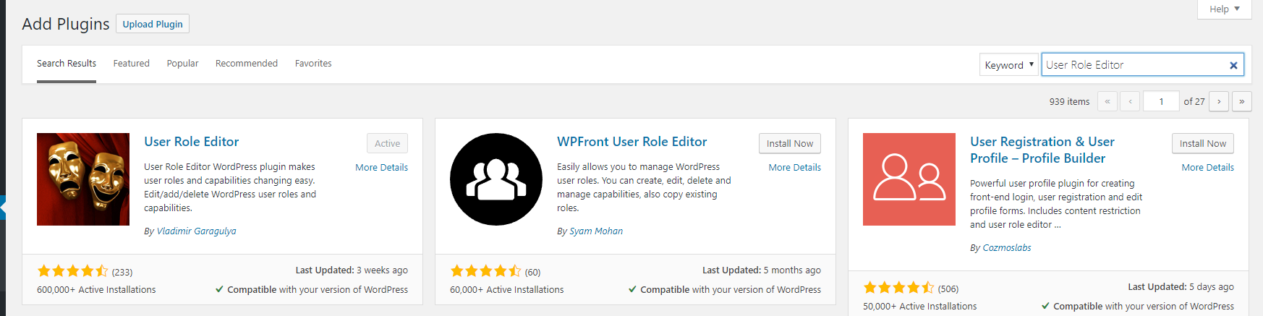

Hình 2. Giao diện Add Plugins

Bước 3: Sau khi active, Plugins sẽ xuất hiện tại form Users. Chúng ta chọn “Add Role” để thêm Role mới

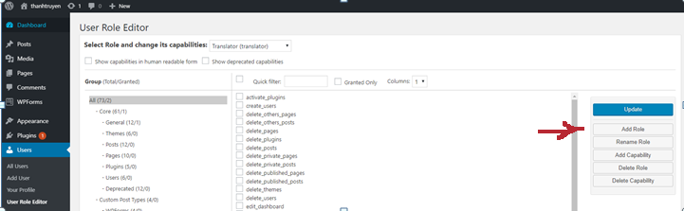

Hình 3. Giao diện User Role Editor

Bước 4: Nhập thông tin và chọn “Add Role”

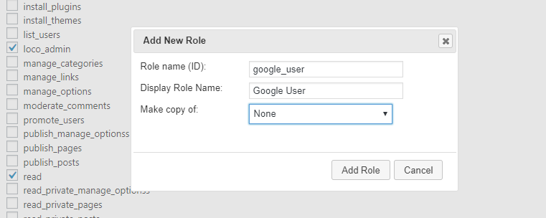

Hình 4. Giao diện Add New Role

Bước 5: Sau khi tạo “User Role Editor” xong. Chúng ta chuyển qua form User và Add User mới

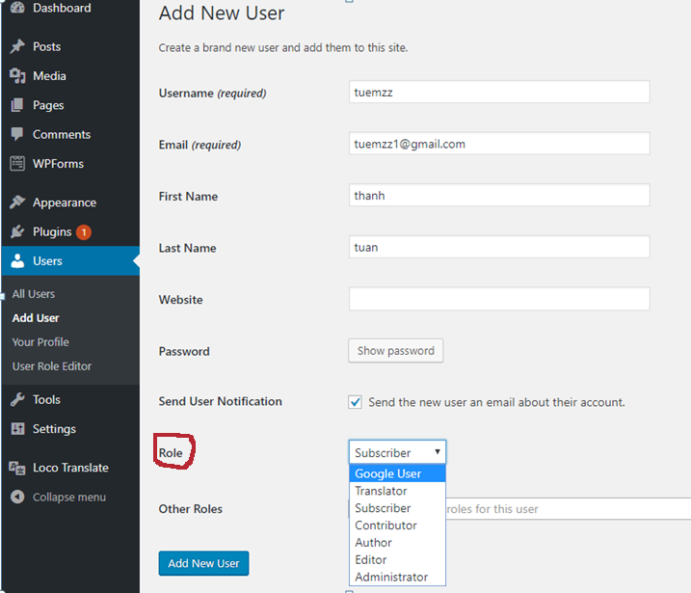

Hình 5. Giao diện Add New User

Bước 6: Hoàn tất và Role chúng ta vừa tạo sẽ hiện ra như hình

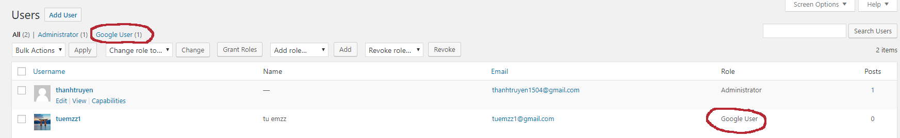

Hình 6. Giao diện Users

# **CÁCH CHỈNH SỬA WORDPRESS TỪ CODE**

* Chọn tab User
* Tìm kiếm từ khóa cần thay đổi (Add New) trong IDE
* Tìm kiếm từ khóa trong file
* Chỉnh sửa và Save
* Refresh lại page để kiểm tra

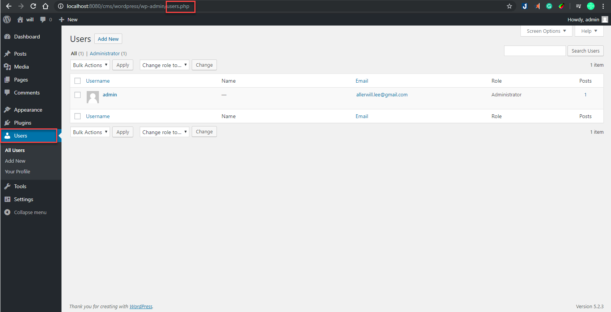

Hình 7. Màn hình quản lý Users

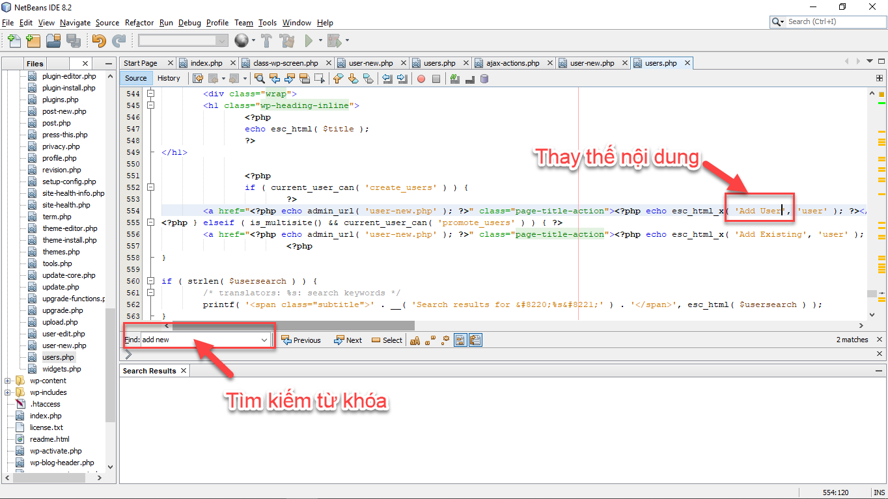

Hình 8. Tìm kiếm từ khóa và chỉnh sửa trong IDE

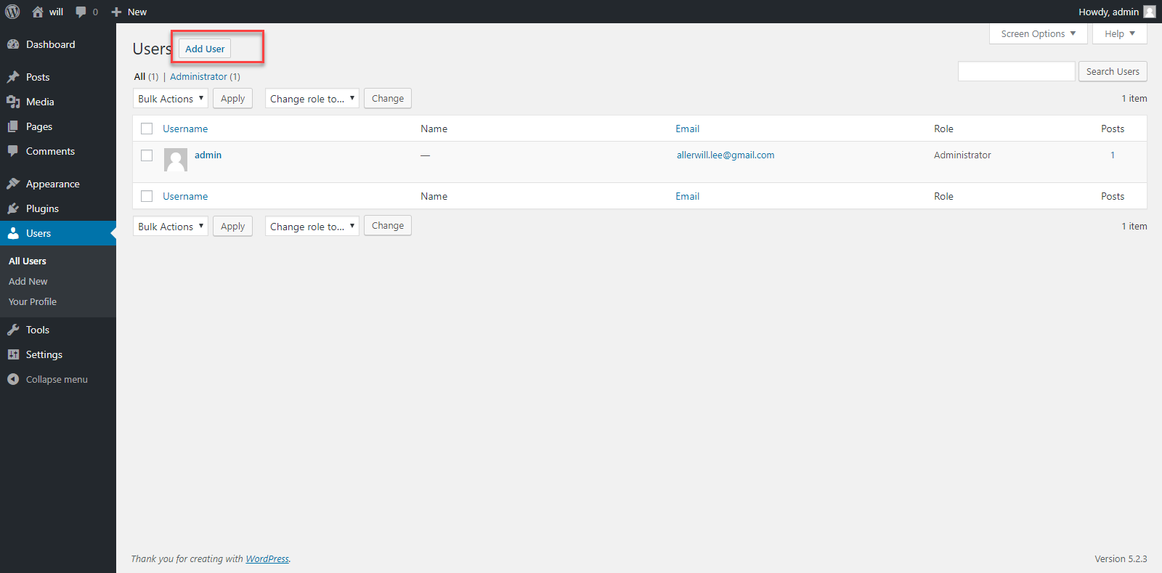

Hình 9. Màn hình quản lý Users sau khi sửa

|  |  |  |
| --- | --- | --- |
| Macintosh HD:Users:hoangnguyen:Documents:TDC:fitlog_blue.png | TRƯỜNG CAO ĐẲNG CÔNG NGHỆ THỦ ĐỨC  Khoa Công Nghệ Thông Tin |  |

**Chuyên đề CMS** | HKI – [2019 – 2020]

PRJ – REPORT

**TẠO FORM EMAIL TRONG WORDPRESS**

**Thành viên:**

* **Nguyễn Thanh Tuấn –** 17211TT3056
* **Đặng Thanh Truyền –** 17211TT0356
* **Lê Trí Đức -** 16211TT2859
* **Ngô Bá Sĩ –** 15211TT0451
* **Phạm Văn Hiếu -** 17211TT2592

**BẢNG PHÂN CÔNG TRONG NHÓM**

|  |  |  |  |  |  |
| --- | --- | --- | --- | --- | --- |
| **Họ tên** | **Nhiệm vụ** | **Bắt đầu** | **Kết thúc** | **Kết quả** | **Khó khăn gặp phải** |
| Nguyễn Thanh Tuấn | - Tìm hiễu cách tạo form email  - Thống nhất kết quả lại, chỉnh sửa lần cuối và hoàn thiện kết quả | 20h  23/9/2019 | 17h  29/9/2019 | Hoàn thành | File rất nhiều không thể quản lí triệt để, khó tìm kiếm |
| Đặng Thanh Truyền | - Tìm hiễu cách tạo form email | 20h  23/9/2019 | 17h  29/9/2019 | Hoàn thành | Hầu như trên mạng không chỉ cách làm, việc mài mò từng file rất khó khăn |
| Lê Trí Đức | - Tìm hiễu cách tạo form email | 20h  23/9/2019 | 17h  29/9/2019 | Hoàn thành | File rất nhiều không thể quản lí triệt để, khó tìm kiếm |
| Ngô Bá Sĩ | - Tìm hiễu cách tạo form email | 20h  23/9/2019 | 17h  29/9/2019 | Hoàn thành | Việc tìm kiếm từng file rất khó khăn |
| Phạm Văn Hiếu | - Tìm hiễu cách tạo form email | 20h  23/9/2019 | 17h  29/9/2019 | Hoàn thành | Dùng công cụ netbeans tìm kiếm biến rất dễ dàng, nhưng mài mò tìm đúng hướng rất khó khăn |

**DANH MỤC HÌNH ẢNH**

[Hình 1. Giao diện form title mặc định 4](#_Toc20659436)

[Hình 2. Tại thư mục kích chọn wordpress 4](#_Toc20659437)

[Hình 3. Trong thư mục kích chọn wp-admin 5](#_Toc20659438)

[Hình 4. Trong thư mục kích chọn file edit-form-advanced.php 5](#_Toc20659439)

[Hình 5. Đây là code của file edit-form-advanced.php. 6](#_Toc20659440)

[Hình 6. Trong thư mục kích chọn file edit-form-advanced.php 6](#_Toc20659441)

[Hình 7. Màn hình có chứa form email vừa được tạo ra. 7](#_Toc20659442)

[Hình 8. Màn hình xuất hiện lỗi khi tạo thêm cột post\_email. 7](#_Toc20659443)

[Hình 9. Đường link fix lỗi sau khi tìm kiếm trên Google 7](#_Toc20659444)

[Hình 10. Code sửa lỗi tìm được. 8](#_Toc20659445)

[Hình 11. Copy code bỏ vào cơ sở dữ liệu của wordpress. 8](#_Toc20659446)

[Hình 12. Lỗi đã được thực hiện. 8](#_Toc20659447)

[Hình 13. Tạo cột post\_email thành công. 9](#_Toc20659448)

# **TẠO FORM TRONG WORDPRESS**

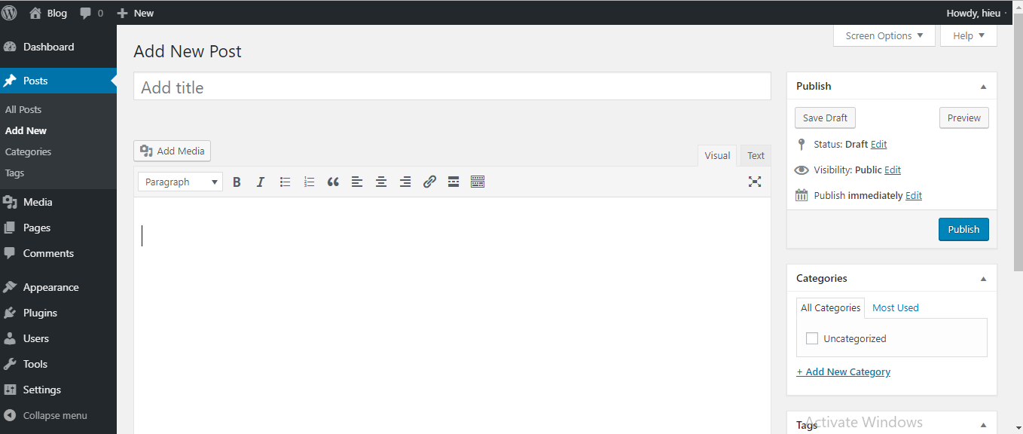

Hình 1. Giao diện form title mặc định

Bước 1: Trong thư mục **wordpress** ta tìm các file sau để chỉnh sữa

* Wordpress->wp-admin-> edit-form-advanced.php

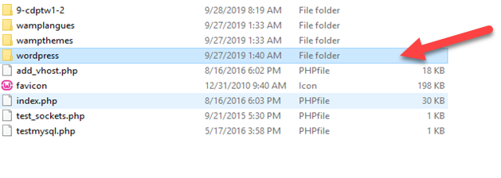

Hình 2. Tại thư mục kích chọn wordpress

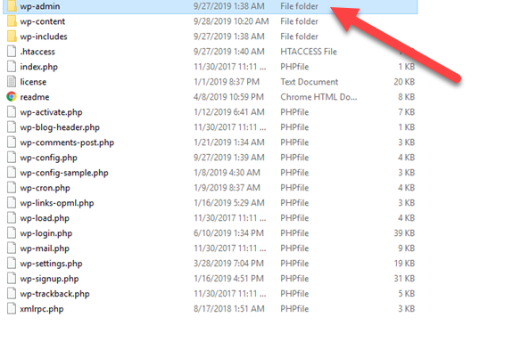

Hình 3. Trong thư mục kích chọn wp-admin

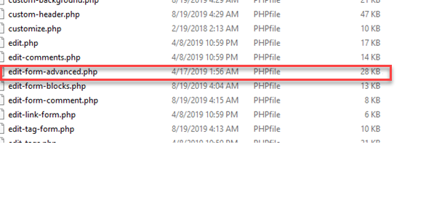

Hình 4. Trong thư mục kích chọn file edit-form-advanced.php

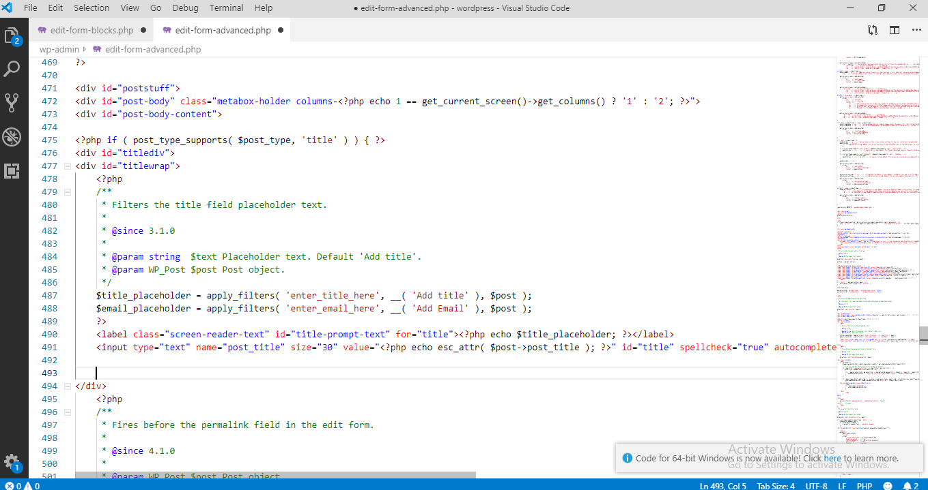

Hình 5. Đây là code của file edit-form-advanced.php.

Bước 2: Trong file edit-form-advanced.php chúng ta tạo ra thêm một phần tử email bằng cách tự code hoặc copy form title và thay đổi một số thuộc tính cho phù hợp

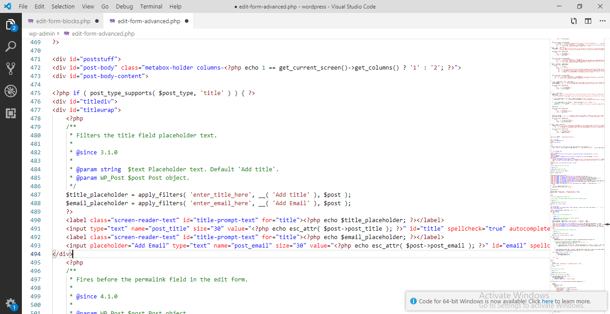

Hình 6. Trong thư mục kích chọn file edit-form-advanced.php

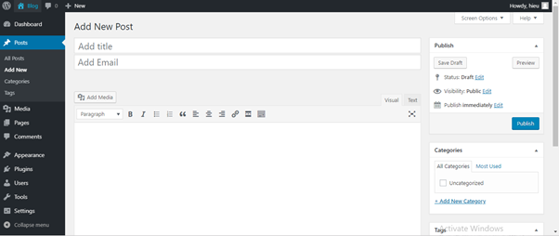

Hình 7. Màn hình có chứa form email vừa được tạo ra.

Bước 3: Sau khi tạo ra form email ,chúng ta tiến hành tạo một cột post\_email cho form email trên cơ sở dữ liệu.

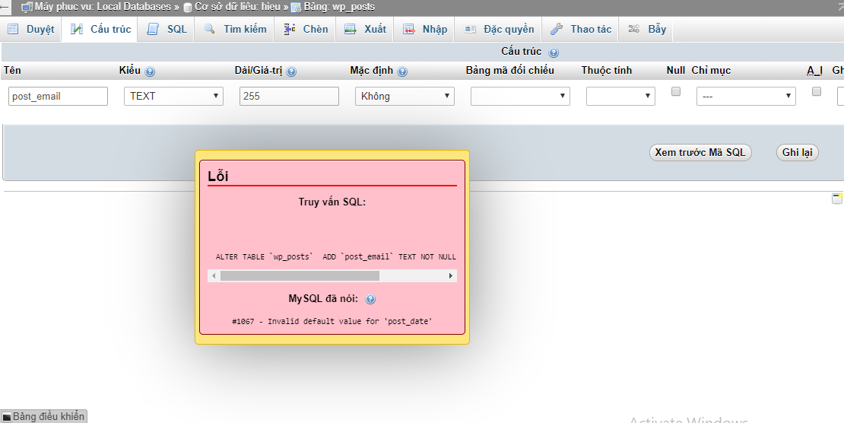

Hình 8. Màn hình xuất hiện lỗi khi tạo thêm cột post\_email.

Bước 4: Nếu gặp lỗi như trên, chúng ta copy tên lỗi và tiến hành tìm kiếm lỗi trên Google.



Hình 9. Đường link fix lỗi sau khi tìm kiếm trên Google

Bước 5: Bạn click vào link và tìm đến lỗi 75 và copy đoạn code.

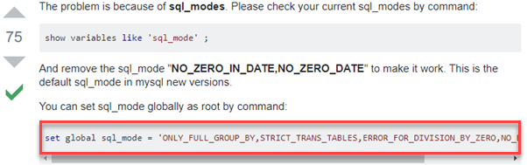

Hình 10. Code sửa lỗi tìm được.

Bước 6: Đem đoạn code chúng ta vừa copy bỏ vào cơ sở dữ liệu của wordpress và click nút thực hiện.

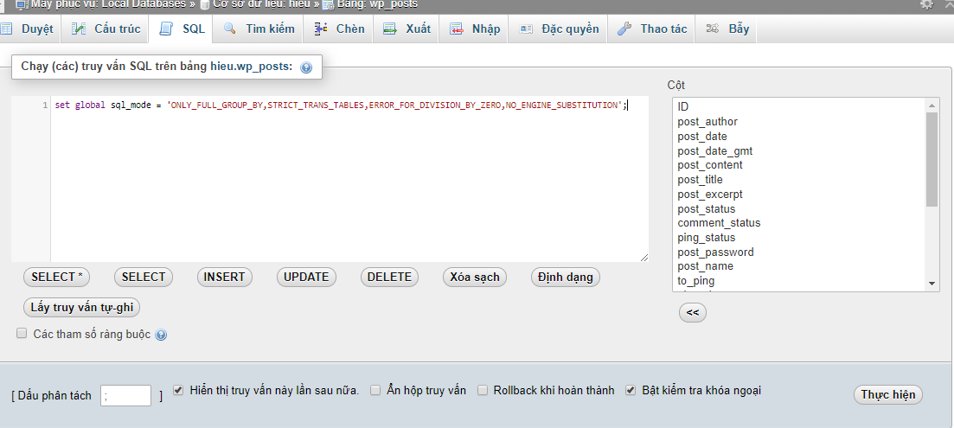

Hình 11. Copy code bỏ vào cơ sở dữ liệu của wordpress.

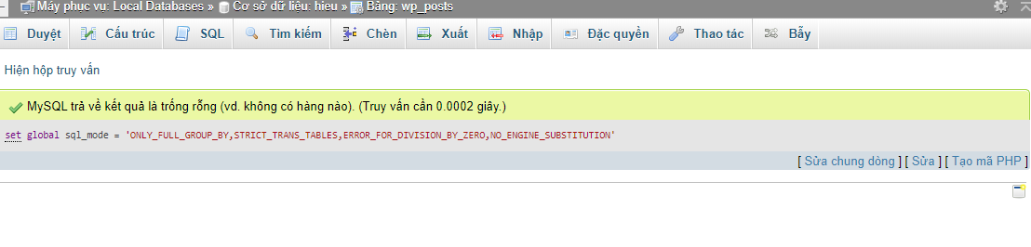

Hình 12. Lỗi đã được thực hiện.

Bước 7: Sau khi fix lỗi, chúng ta tiến hành tạo lại post\_email.

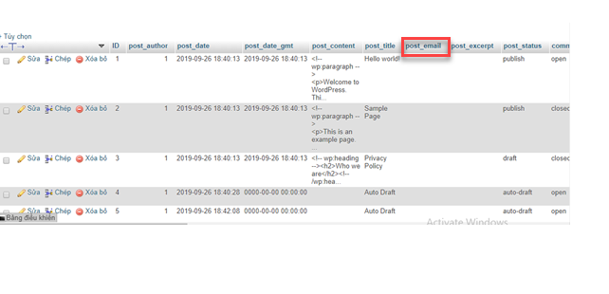

Hình 13. Tạo cột post\_email thành công.

|  |  |  |
| --- | --- | --- |
| Macintosh HD:Users:hoangnguyen:Documents:TDC:fitlog_blue.png | TRƯỜNG CAO ĐẲNG CÔNG NGHỆ THỦ ĐỨC  Khoa Công Nghệ Thông Tin |  |

**Chuyên đề CMS** | HKI – [2019 – 2020]

PRJ – REPORT

**CUSTOM THEME WORDPRESS**

**Thành viên:**

* **Nguyễn Thanh Tuấn –** 17211TT3056
* **Đặng Thanh Truyền –** 17211TT0356
* **Lê Trí Đức -** 16211TT2859
* **Ngô Bá Sĩ –** 15211TT0451
* **Phạm Văn Hiếu -** 17211TT2592

**BẢNG PHÂN CÔNG TRONG NHÓM**

|  |  |  |  |  |  |
| --- | --- | --- | --- | --- | --- |
| **Họ tên** | **Nhiệm vụ** | **Bắt đầu** | **Kết thúc** | **Kết quả** | **Khó khăn gặp phải** |
| Nguyễn Thanh Tuấn | - Tìm hiễu cách tạo theme  - Gộp các ý của thành viên trong nhóm và hoàn chỉnh bài báo cáo | 20h  23/9/2019 | 17h  29/9/2019 | Hoàn thành | Tài liệu tham khảo chủ yếu là tiếng Anh |
| Đặng Thanh Truyền | - Tìm hiễu cách tạo theme | 20h  23/9/2019 | 17h  29/9/2019 | Hoàn thành | Tài liệu là tiếng Anh |
| Lê Trí Đức | - Tìm hiễu cách tạo theme | 20h  23/9/2019 | 17h  29/9/2019 | Hoàn thành | File nhiều khó tìm kiếm nội dung |
| Ngô Bá Sĩ | - Tìm hiễu cách tạo theme | 20h  23/9/2019 | 17h  29/9/2019 | Hoàn thành | File nhiều khó tìm kiếm nội dung |
| Phạm Văn Hiếu | - Tìm hiễu cách tạo theme | 20h  23/9/2019 | 17h  29/9/2019 | Hoàn thành | Tài liệu chủ yếu là tiếng Anh |

**DANH MỤC HÌNH ẢNH**

[Hình 1. Thư mục 4](#_Toc20679187)

[Hình 2. Nội dung file index.php 4](#_Toc20679188)

[Hình 3. Thư mục Theme trong admin dashboard 4](#_Toc20679189)

[Hình 4. Active theme 5](#_Toc20679190)

[Hình 5. Sau khi active 5](#_Toc20679191)

[Hình 6. Lấy dữ liệu từ trong bảng post 5](#_Toc20679192)

[Hình 7. Cột post\_content và cột post\_title 6](#_Toc20679193)

[Hình 8. Sau khi đỗ dữ liệu 6](#_Toc20679194)

[Hình 9. Thêm 2 hàm get\_header() và get\_footer() 6](#_Toc20679195)

[Hình 10. Giao diện sau khi thêm 2 hàm 7](#_Toc20679196)

[Hình 11. Nội dung mẫu file Header.php 7](#_Toc20679197)

[Hình 12. Nội dung mẫu file Footer.php 7](#_Toc20679198)

[Hình 13. Giao diện sau khi tạo 2 file Header.php và Footer.php 7](#_Toc20679199)

[Hình 14. Nội dung file Header.php mới 8](#_Toc20679200)

[Hình 15. Nội dung file Footer.php mới 8](#_Toc20679201)

[Hình 16. Nội dung file index.php mới 9](#_Toc20679202)

[Hình 17. Nội dung file style.css 9](#_Toc20679203)

[Hình 18. Giao diện mới 10](#_Toc20679204)

**HƯỚNG DẪN VIẾT THEME**

* Vào thư mục ./wp-content/themes tạo thư mục để chứa theme

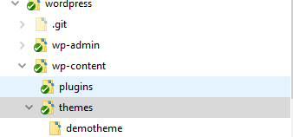

Hình 1. Thư mục

Trong thư mục theme vừa tạo, tạo thêm 2 files là index.php và style.css

file style.css là file bắt buộc trong wordpress theme là nơi để viết css trong wordpress theme

index.php hiện tại chúng ta chỉ cần xuất đoạn text mẫu ra để xem là theme đang hoạt động



Hình 2. Nội dung file index.php

Vào admin dashboard và đi dến Appearance->Theme, chúng ta sẽ thấy tên theme vừa tạo

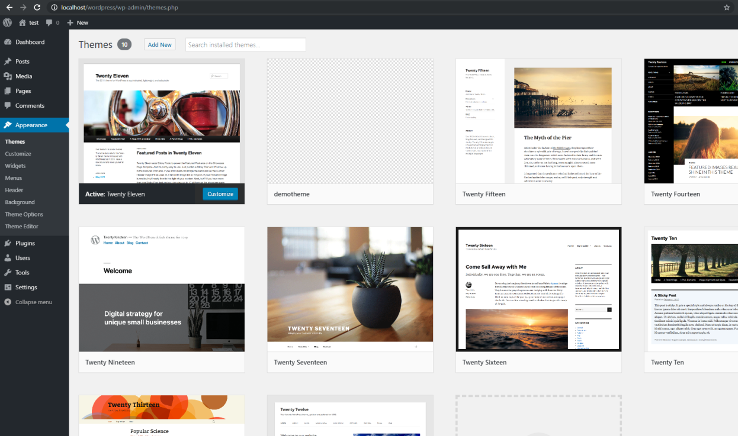

Hình 3. Thư mục Theme trong admin dashboard

* Trỏ chuột tới theme đã tạo và chọn theme detail và click vào
* Sau đó ấn nút “Activate”

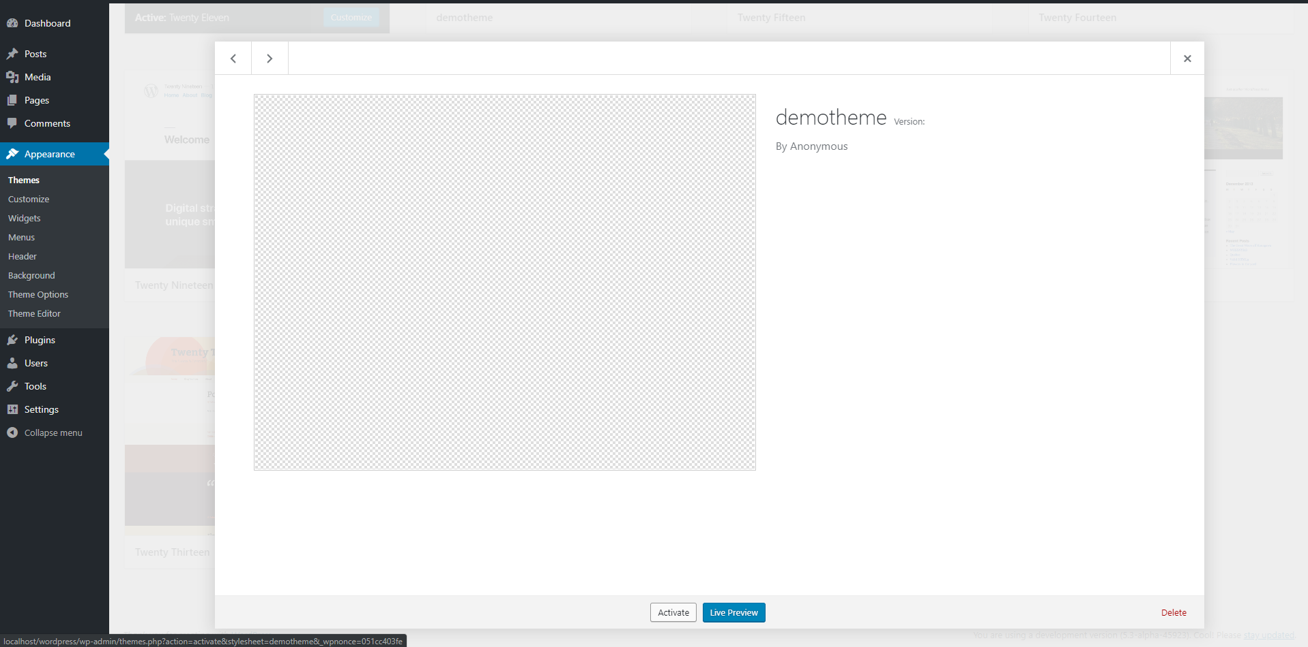

Hình 4. Active theme

* Sau Đó quay lại trang chính sẽ xuất hiện như sau

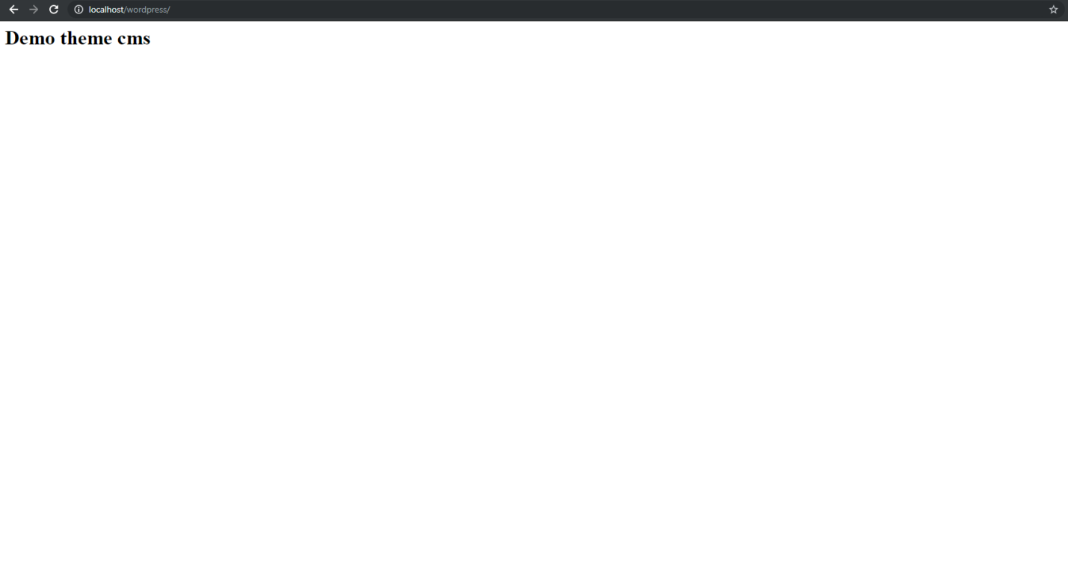

Hình 5. Sau khi active

* Như vậy là đã kích hoạt theme mới thành công bây giờ chúng ta sẽ đỗ dữ liệu vào trong từ database vào trong theme mới

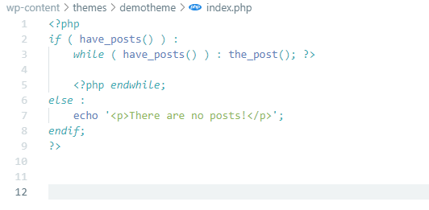

Hình 6. Lấy dữ liệu từ trong bảng post

* Đoạn code trên có 2 hàm là **have\_posts()** và **the\_post()**
* Hàm **have\_posts()** chỉ làm một nhiệm vụ duy nhất là xem có còn row post nào trong database hay không. Hàm này trả về **true** nếu row post nào để lặp qua. Trả về **false** không còn post nào trong database để lặp
* Hàm **the\_post()** nhiệm vụ chủ yếu là để đánh index và gọi post kế tiếp trong vòng lặp
* Hiện tại vừa có thêm 2 hàm là **the\_title()** và **the\_content(),** 2 hàm trên được sử trong vòng lặp và lặp qua mỗi post và lấy title và content mỗi row trong bảng post

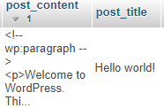

Hình 7. Cột post\_content và cột post\_title

* Quay lại trang index

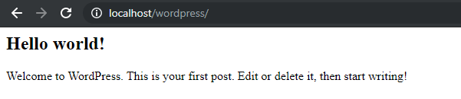

Hình 8. Sau khi đỗ dữ liệu

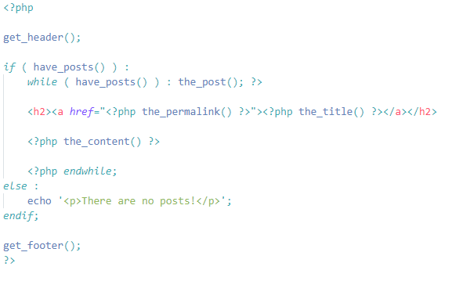

Hình 9. Thêm 2 hàm get\_header() và get\_footer()

* Như hình phía trên vừa có thêm 2 hàm là **get\_header()** và **get\_footer()**. Khi thêm 2 hàm trên thì trang index sẽ xuất hiện như sau.

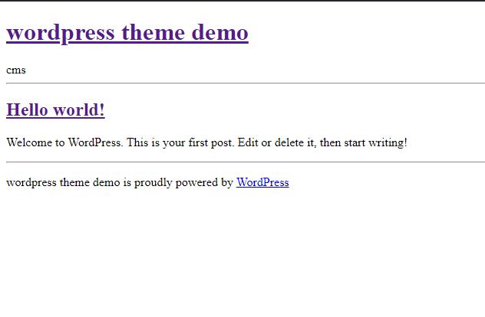

Hình 10. Giao diện sau khi thêm 2 hàm

* Chúng ta vừa tạo ra header và footer mặc định khi sử dụng 2 function trên
* Tạo 2 files **header.php** và **footer.php** dùng để custom header và footer trong thư mục theme vừa custom
* Do chưa hiện tại chưa viết css cho theme nên với mỗi file sẽ thêm nội dung như sau để xem nó có nhận được file ta vừa mới thêm vào hay chưa
* **Header.php**

****

Hình 11. Nội dung mẫu file Header.php

* **Footer.php**

****

Hình 12. Nội dung mẫu file Footer.php

* Quay lại trang index lần nữa

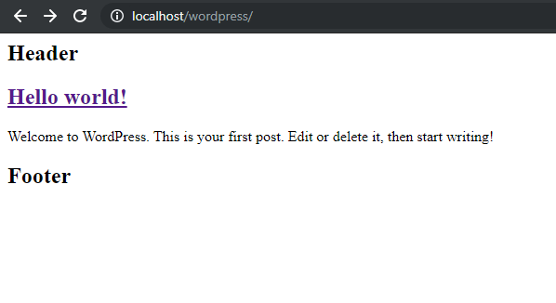

Hình 13. Giao diện sau khi tạo 2 file Header.php và Footer.php

* Hiện tại nó đã nhận 2 files vừa mới tạo, chỉnh sửa lại các files trên cho đúng cấu trúc và tiến hành css
* **Header.php**

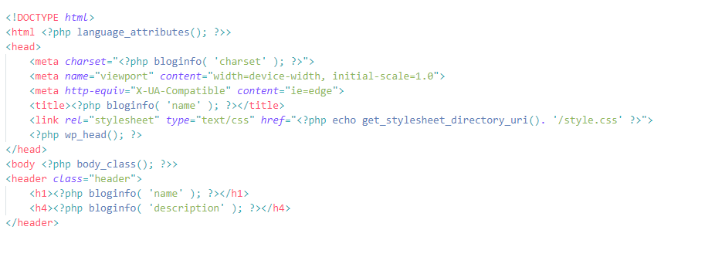

Hình 14. Nội dung file Header.php mới

* **Footer.php**

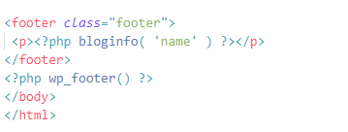

Hình 15. Nội dung file Footer.php mới

* **index.php**

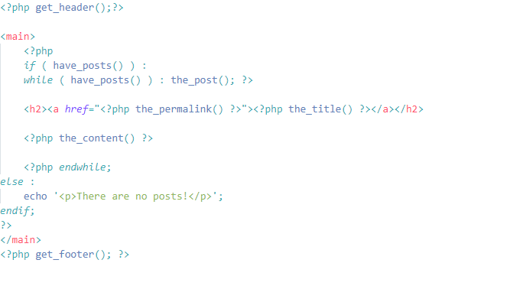

Hình 16. Nội dung file index.php mới

* **Style.php**

**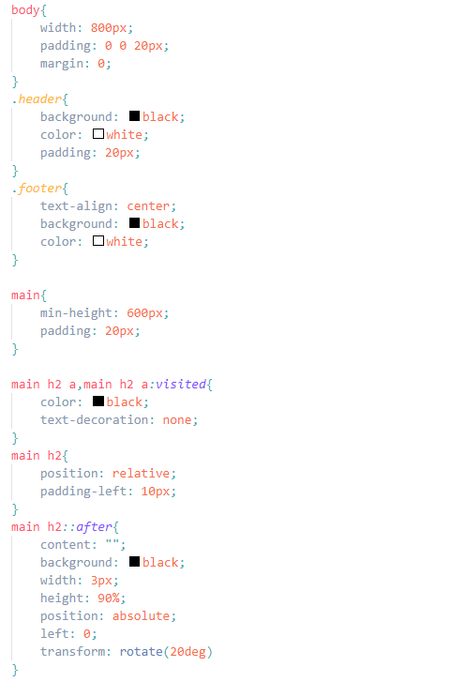**

Hình 17. Nội dung file style.css

* Giao diện cuối cùng

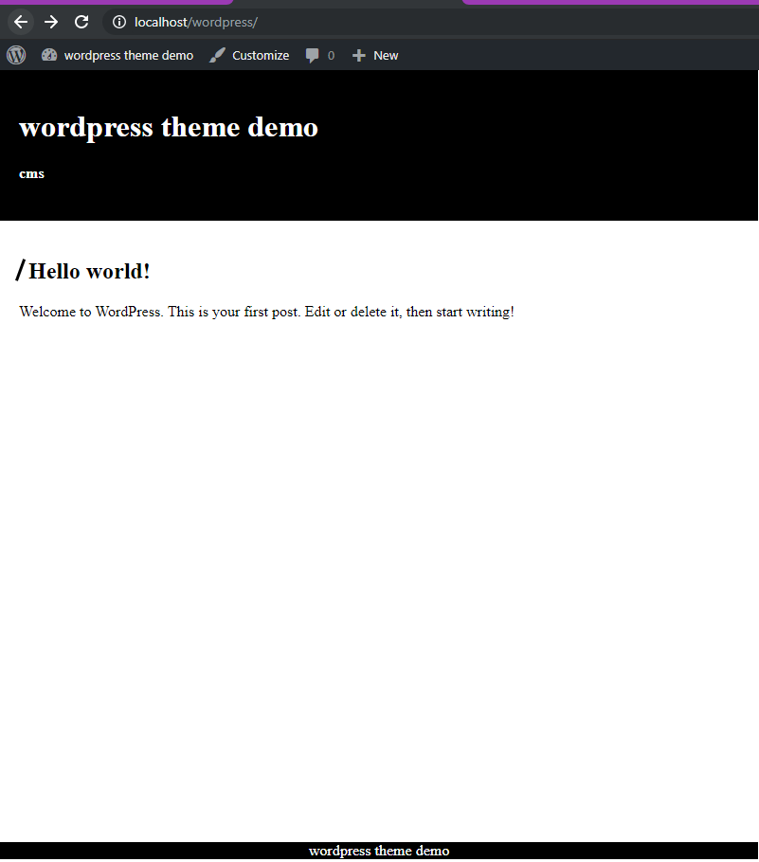

Hình 18. Giao diện mới

|  |  |  |
| --- | --- | --- |
| Macintosh HD:Users:hoangnguyen:Documents:TDC:fitlog_blue.png | TRƯỜNG CAO ĐẲNG CÔNG NGHỆ THỦ ĐỨC  **Khoa Công Nghệ Thông Tin** | Macintosh HD:Users:hoangnguyen:Documents:TDC:logoTDC_blue.png |
|  |  |  |

**Chuyên đề CMS** | HKI – [2019 – 2020]

PRJ – REPORT

**NHÚNG MODULE VÀO THEME**

**Thành viên:**

* **Nguyễn Thanh Tuấn –** 17211TT3056
* **Đặng Thanh Truyền –** 17211TT0356
* **Lê Trí Đức -** 16211TT2859
* **Ngô Bá Sĩ –** 15211TT0451
* **Phạm Văn Hiếu -** 17211TT2592

Mục lục

[**V. CÁCH NHÚNG MODULE VÀO THEME** 1](#_Toc23773042)

[Hình 1. Folder module.php 1](#_Toc23773043)

[Hình 2. Folder css trong file Css 1](#_Toc23773044)

[Hình 3. Import module css 2](#_Toc23773045)

[Hỉnh 4. Add styles.css vào theme 2](#_Toc23773046)

[Hình 5. Hàm nhúng module. 3](#_Toc23773047)

# 

# **V. CÁCH NHÚNG MODULE VÀO THEME**

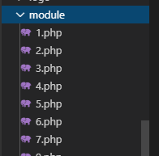- Vào wp-content > theme > chuyende-cms , tạo file module chứa các module, vào folder css tạo folder module chứa module css.

## Hình 1. Folder module.php

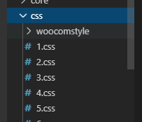

## Hình 2. Folder css trong file Css

* Import các file module css vào styles.css , sau đó add style css vào theme cho gọn

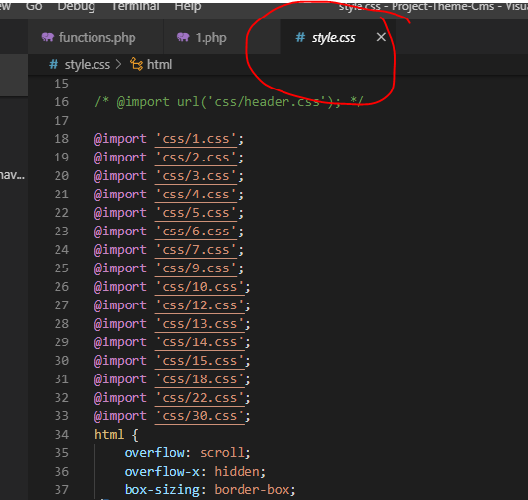Hình 3. Import module css

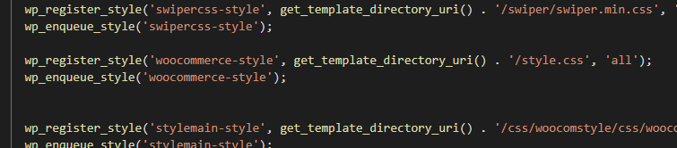

Hỉnh 4. Add styles.css vào theme

* Hàm nhúng module trong wordpress, get\_template\_part(“path/tenfile”) , không .php

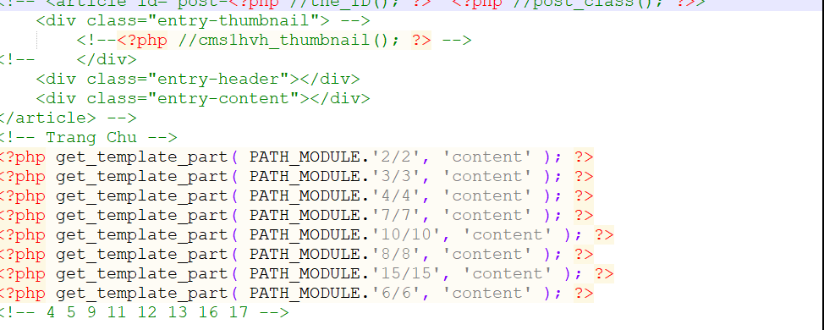

Hình 5. Hàm nhúng module.

|  |  |  |
| --- | --- | --- |
| Macintosh HD:Users:hoangnguyen:Documents:TDC:fitlog_blue.png | TRƯỜNG CAO ĐẲNG CÔNG NGHỆ THỦ ĐỨC  Khoa Công Nghệ Thông Tin |  |

**Chuyên đề CMS** | HKI – [2019 – 2020]

PRJ – REPORT

**PLUGIN WORDPRESS**

**Thành viên:**

* **Nguyễn Thanh Tuấn –** 17211TT3056
* **Đặng Thanh Truyền –** 17211TT0356
* **Lê Trí Đức -** 16211TT2859
* **Ngô Bá Sĩ –** 15211TT0451
* **Phạm Văn Hiếu -** 17211TT2592

**BẢNG PHÂN CÔNG TRONG NHÓM**

|  |  |  |  |  |  |
| --- | --- | --- | --- | --- | --- |
| **Họ tên** | **Nhiệm vụ** | **Bắt đầu** | **Kết thúc** | **Kết quả** | **Khó khăn gặp phải** |
| Nguyễn Thanh Tuấn | - Tìm hiễu cách tạo plugin | 20h  7/10/2019 | 17h  13/10/2019 | Hoàn thành | Không có |
| Đặng Thanh Truyền | - Tìm hiễu cách tạo plugin | 20h  7/10/2019 | 17h  13/10/2019 | Hoàn thành | Không có |
| Lê Trí Đức | - Tìm hiễu cách cài đặt plugin | 20h  7/10/2019 | 17h  13/10/2019 | Hoàn thành | Không có |
| Ngô Bá Sĩ | - Tìm hiễu cách cài đặt plugin | 20h  7/10/2019 | 17h  13/10/2019 | Hoàn thành | Không có |
| Phạm Văn Hiếu | - Tìm hiễu cách cài đặt plugin | 20h  7/10/2019 | 17h  13/10/2019 | Hoàn thành |  |

**Mục Lục**

Contents

[**I.** **HƯỚNG DẪN CÀI ĐẶT PLUGIN** 5](#_Toc21937811)

[**Bước 1**: Điều đầu tiên bạn cần làm là nhấp **Dashboard –> Plugins –> Add New.** 5](#_Toc21937812)

[**Bước 2**: Khi vào đó, bạn cũng có thể tìm plugin thông qua tên bằng cách điền tên ở khung Search Plugins bên tay phải rồi Enter, hoặc xem danh sách các plugin thông qua các bộ lọc như **Featured** (nổi bật), **Popular** (thông dụng), **Recommended** (khuyên dùng). Nếu bạn là người mới, bạn nên chuyển qua phần Popular rồi cài các plugin trong đó. 5](#_Toc21937813)

[**Bước 3**: Vì đề tài của nhóm chọn là Ecommerce ,nên sau khi chọn được plugin muốn cài, ta ấn nút **Install Now** để bắt đầu cài đặt và click nút **Activate** để kích hoạt. 6](#_Toc21937814)

[**II.** **HƯỚNG DẪN TẠO PLUGIN** 7](#_Toc21937815)

[**Bước 1:** 7](#_Toc21937816)

[**Bước 2:** 8](#_Toc21937817)

[**Bước 3:** 8](#_Toc21937818)

**Mục Lục Hình Ảnh**

[Hình 1:Giao diện chính trong wordpress 5](#_Toc21937947)

[Hình 2:Giao diện tìm kiếm Plugin 6](#_Toc21937948)

[Hình 3:Giao diện plugin được tìm thấy 6](#_Toc21937949)

[Hình 4:Nội dung khai báo cho plugin 8](#_Toc21937950)

[Hình 5:Plugin được tạp thành công 8](#_Toc21937951)

[Hình 6:Code Movie cho plugin vừa tạo 9](#_Toc21937952)

[Hình 7:Movie được tạo thành công 9](#_Toc21937953)

[Hình 8:Add-new phần tử mới 10](#_Toc21937954)

[Hình 9:Add lên cơ sở dữ liệu thành công 10](#_Toc21937955)

1. **HƯỚNG DẪN CÀI ĐẶT PLUGIN**

## **Bước 1**: Điều đầu tiên bạn cần làm là nhấp **Dashboard –> Plugins –> Add New.**

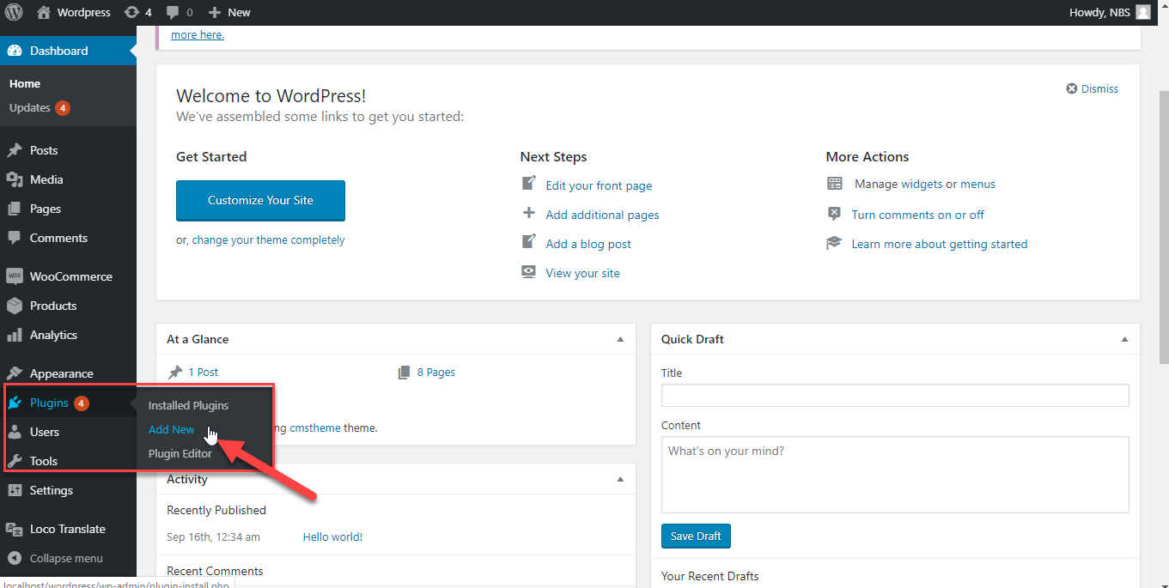

Hình 1:Giao diện chính trong wordpress

## **Bước 2**: Khi vào đó, bạn cũng có thể tìm plugin thông qua tên bằng cách điền tên ở khung Search Plugins bên tay phải rồi Enter, hoặc xem danh sách các plugin thông qua các bộ lọc như **Featured** (nổi bật), **Popular** (thông dụng), **Recommended** (khuyên dùng). Nếu bạn là người mới, bạn nên chuyển qua phần Popular rồi cài các plugin trong đó.

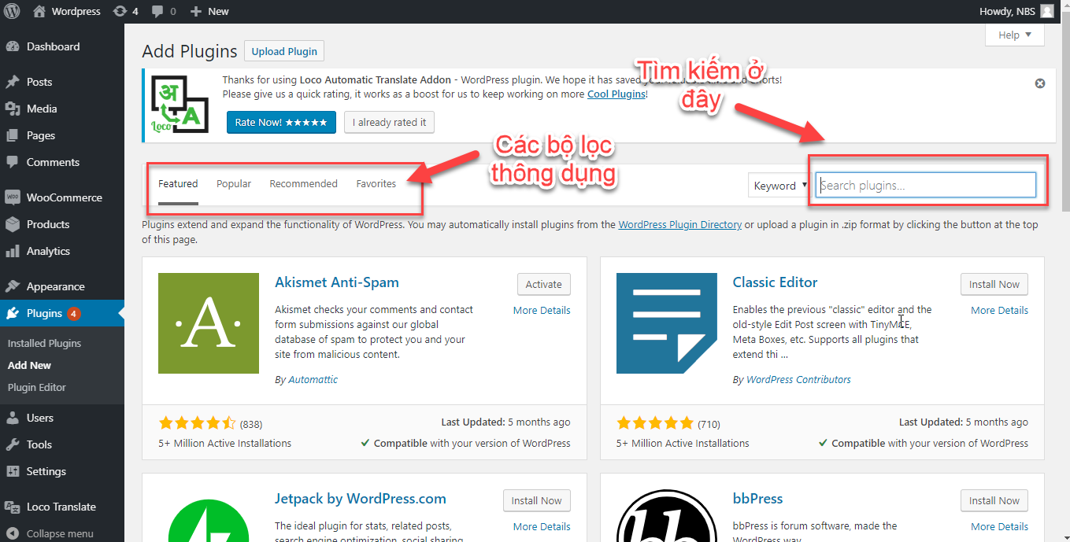

Hình 2:Giao diện tìm kiếm Plugin

## **Bước 3**: Vì đề tài của nhóm chọn là Ecommerce ,nên sau khi chọn được plugin muốn cài, ta ấn nút **Install Now** để bắt đầu cài đặt và click nút **Activate** để kích hoạt.

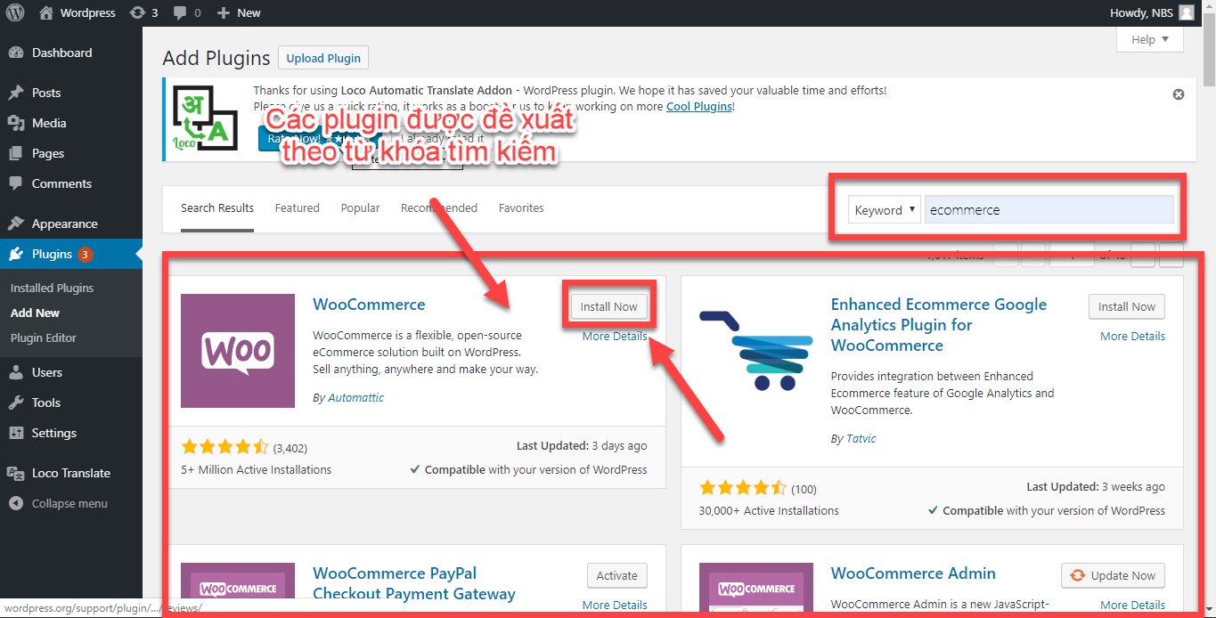

Hình 3:Giao diện plugin được tìm thấy

## **Bước 4**: Chúng ta click nút **Activate** để kích hoạt.

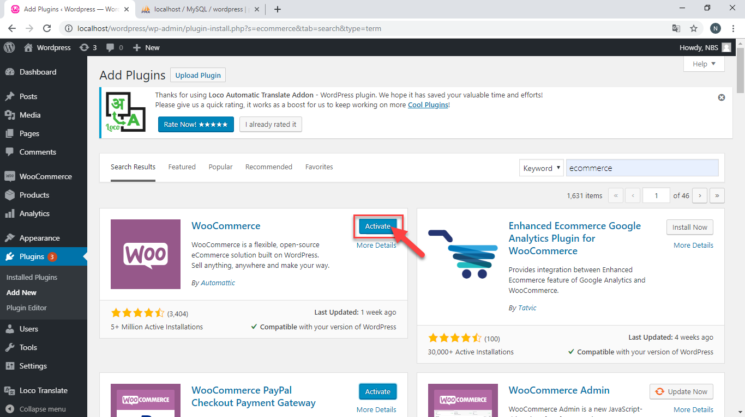

## **Bước 5**: Chúng ta vào **Plugin** -> **Installed Plugin** để kiểm tra những plugin đã cài đặt cũng như xem những thông tin của các plugin đó.

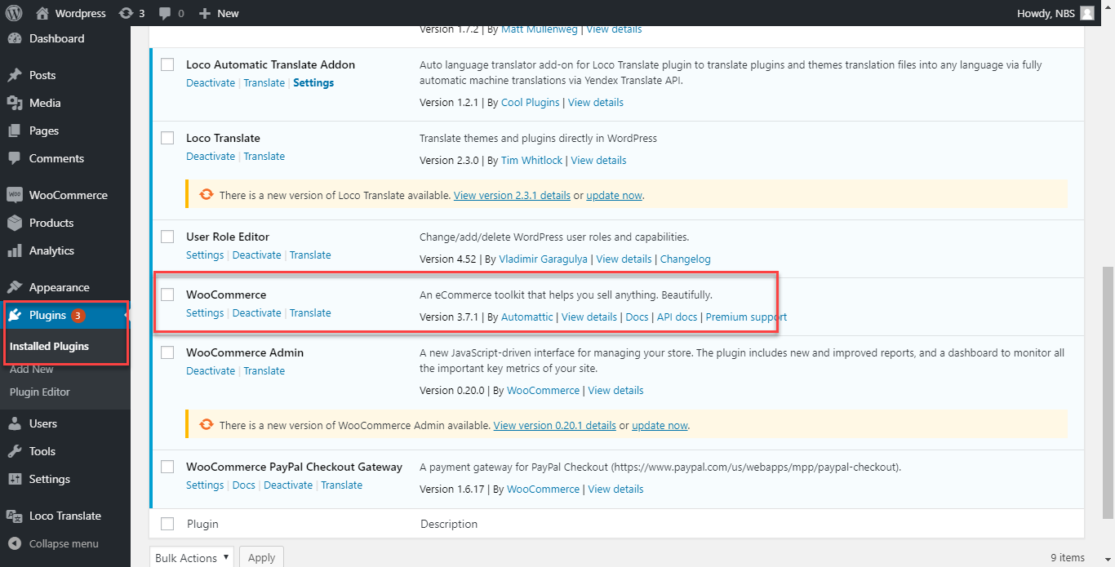

1. **HƯỚNG DẪN TẠO PLUGIN**

**Bước 1:**

Tạo folder có tên là ‘New folder’ trong thư mục wp/content(tên thư mục đặt tùy ý)

* Wp-content/plugins/’new folder’

Tạo file lar.php có chứa nội dung sao

* Wp-content/plugins/’new folder’/lar.php

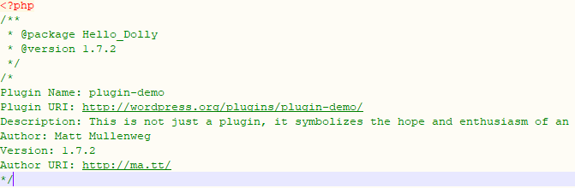

Hình 4:Nội dung khai báo cho plugin

## **Bước 2:**

Sao khi bạn đã khai báo nội dung cho phần plugin của chúng ta xong thì bạn tiến hành đăng nhập vào wordpress của chúng ta để **activate** phần **Plugin** của chúng ta vừa tạo xong

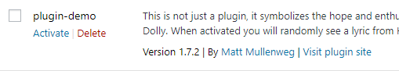

Hình 5:Plugin được tạp thành công

## **Bước 3:**

Mình sẽ tiến hành viết một **custom post type Movie** trong plugin vừa tạo

Code:

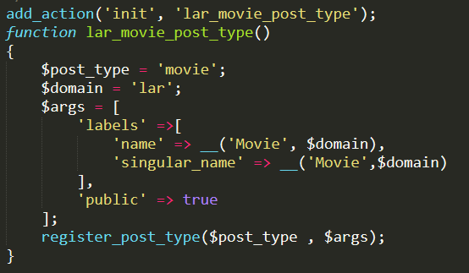

Hình 6:Code Movie cho plugin vừa tạo

Sao khi code xong bạn tiến hành trở lại wordpress bạn sẽ thấy phần Movie mình vừa tạo sẽ hiện ra

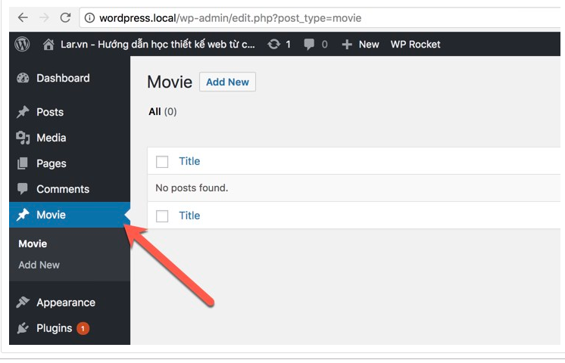

Hình 7:Movie được tạo thành công

Chúng ta tiến **Add-new** một phần tử mới và **publish** lên cơ sở dữ liệu

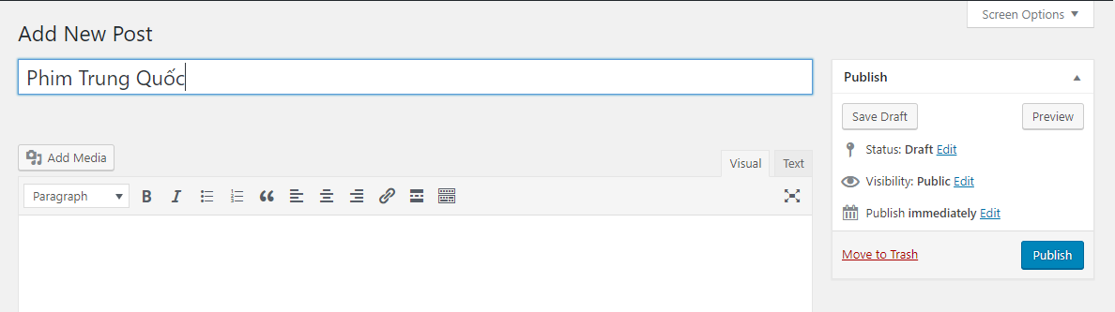

Hình 8:Add-new phần tử mới

Tiến hành publish lên cơ sở dữ liệu:

  
Hình 9:Add lên cơ sở dữ liệu thành công